

TRƯỜNG CAO ĐẲNG CÔNG NGHỆ THÔNG TIN TP.HCM
KHOA CÔNG NGHỆ THÔNG TIN – ĐIỆN TỬ

ĐỒ ÁN MÔN HỌC: CHUYÊN ĐỀ BACK-END
ĐỀ TÀI: XÂY DỰNG HỆ THỐNG BACK-END CHO PHẦN MỀM QUẢN LÝ NHÀ HÀNG & GỌI MÓN (ROYAL BISTRO)
..........................................................................................................................................

Giáo viên hướng dẫn : ThS. Nguyễn Minh Hải
Sinh viên thực hiện: Nguyễn Ngọc Hưng – 501250384
Khoá : K25

TP. Hồ Chí Minh, ngày 16 tháng 10 năm 2025
LỜI MỞ ĐẦU
Trong bối cảnh kỷ nguyên chuyển đổi số đang diễn ra mạnh mẽ tại Việt Nam, ngành dịch vụ ẩm thực và ăn uống (F&B - Food & Beverage) đang chứng kiến sự chuyển mình vượt bậc. Các nhà hàng truyền thống với quy trình phục vụ thủ công bằng giấy ghi order, tính tiền bằng sổ sách và kiểm kê kho bằng kinh nghiệm cá nhân đang bộc lộ hàng loạt nhược điểm nghiêm trọng: tốc độ phục vụ chậm trễ trong giờ cao điểm, tình trạng sai sót khi truyền đạt yêu cầu chế biến giữa phục vụ và nhà bếp, thất thoát chi phí nguyên liệu do không có công thức định lượng (BOM - Bill of Materials), và việc thiếu hụt dữ liệu thống kê theo thời gian thực để ban quản lý đưa ra quyết định kinh doanh kịp thời.
Xuất phát từ thực tiễn bức thiết đó, đồ án môn học "Chuyên Đề Back-End" được thực hiện với mục tiêu nghiên cứu, thiết kế và phát triển toàn diện hệ thống máy chủ Back-End cho Phần Mềm Quản Lý Nhà Hàng & Gọi Món Thông Minh (Royal Bistro). Hệ thống được xây dựng trên nền tảng kiến trúc Node.js, Express.js, Cơ sở dữ liệu NoSQL MongoDB (Mongoose ODM), Socket.io Real-time và cơ chế bảo mật xác thực JSON Web Token (JWT), tổ chức theo kiến trúc 2 phân hệ độc lập: Chuyên Đề Back-End (BE/) và Chuyên Đề Front-End (FE/).
Back-End giữ vai trò là "trái tim" và "bộ não" điều phối toàn bộ luồng vận hành của nhà hàng: từ khâu xác thực và phân quyền truy cập đa cấp (Admin, Thu ngân/Phục vụ, Đầu bếp), quản lý sơ đồ bàn động, tiếp nhận các lượt gọi món tại chỗ (POS) và đặt bàn trực tuyến, truyền thông điệp chế biến tức thì xuống Màn hình Bếp KDS (Kitchen Display System) bằng WebSockets, cho đến bài toán tự động tính toán tiêu hao và trừ kho nguyên vật liệu theo định mức công thức kèm hạn sử dụng (FEFO/FIFO).
Báo cáo gồm 5 chương:
Chương 1. Giới thiệu tổng quan đề tài: lý do chọn đề tài, mục tiêu, yêu cầu của hệ thống và các công nghệ sử dụng.
Chương 2. Thiết kế kiến trúc hệ thống: kiến trúc tổng thể, cấu trúc thư mục Monorepo, thiết kế 12 Collections cơ sở dữ liệu MongoDB và các luồng xử lý chính.
Chương 3. Cài đặt thực nghiệm và kết quả: môi trường cài đặt, hình ảnh giao diện thực tế và các chức năng Back-End chuyên sâu.
Chương 4. Xử lý lỗi và bảo mật hệ thống: các lỗi thường gặp, cách hệ thống xử lý, kiến trúc asyncHandler, Custom Errors, Request Logger và các lớp bảo vệ.
Chương 5. Kết luận và hướng phát triển đề tài cùng bản thân.
Do thời gian và kiến thức còn hạn chế nên báo cáo khó tránh khỏi thiếu sót. Em rất mong nhận được góp ý của quý Thầy Cô để hoàn thiện đề tài tốt hơn.
LỜI CẢM ƠN
Để hoàn thành được đồ án môn học Chuyên Đề Back-End với đề tài "Xây dựng hệ thống Back-End cho Phần Mềm Quản Lý Nhà Hàng & Gọi Món (Royal Bistro)", em đã nhận được rất nhiều sự giúp đỡ, hướng dẫn và động viên quý báu từ quý Thầy Cô, gia đình và bạn bè.
Trước hết, em xin gửi lời cảm ơn chân thành và sâu sắc nhất đến ThS. Nguyễn Minh Hải, giảng viên hướng dẫn môn học. Thầy đã dành nhiều thời gian tận tình chỉ bảo, định hướng cấu trúc đề tài, gợi mở các giải pháp kỹ thuật hiện đại và đóng góp những ý kiến phản biện chuyên môn vô cùng quý giá về thiết kế RESTful API, cơ chế bảo mật JWT, xử lý ngoại lệ tập trung và tối ưu hóa truy vấn cơ sở dữ liệu. Nhờ những hướng dẫn đúng đắn của Thầy, em đã tháo gỡ được nhiều vướng mắc kỹ thuật phức tạp trong quá trình phát triển hệ thống.
Em cũng xin trân trọng cảm ơn các quý Thầy Cô trong Khoa Công nghệ Thông tin – Điện tử, Trường Cao đẳng Công nghệ Thông tin TP. Hồ Chí Minh đã tận tâm truyền đạt nền tảng kiến thức vững chắc về lập trình web, cơ sở dữ liệu, mạng máy tính và quy trình phát triển phần mềm trong suốt các năm học vừa qua. Đây chính là hành trang kiến thức cốt lõi giúp em thực hiện đồ án này.
Bên cạnh đó, em xin cảm ơn các bạn sinh viên trong Nhóm 5 (Trưởng nhóm: Nguyễn Ngọc Hà Thảo) cùng toàn thể các bạn sinh viên lớp K25 đã nhiệt tình trao đổi kinh nghiệm, chia sẻ dữ liệu khảo sát nghiệp vụ thực tế và phối hợp kiểm thử liên phân hệ để hệ thống đạt được sự hoàn thiện cao nhất.
Dù đã nỗ lực hết mình nhưng đồ án chắc chắn vẫn còn những hạn chế nhất định. Em kính mong nhận được thêm những lời nhận xét, góp ý quý báu của quý Thầy Cô để đồ án ngày một hoàn thiện hơn.
Em xin chân thành cảm ơn!
Sinh viên thực hiện:
Nguyễn Ngọc Hưng – MSSV: 501250384
MỤC LỤC
LỜI MỞ ĐẦU i
LỜI CẢM ƠN ii
MỤC LỤC iii
DANH MỤC HÌNH iv
DANH MỤC BẢNG v
Chương 1. GIỚI THIỆU 1
1.1. Tổng quan về đề tài 1
Lý do chọn đề tài 1
Mục tiêu của đồ án 2
Phạm vi và đối tượng sử dụng 2
Vai trò của phần Back-End trong hệ thống 3
1.2. Yêu cầu của hệ thống 3
Yêu cầu chức năng 3
Yêu cầu phi chức năng 4
1.3. Một số thuật ngữ dùng trong báo cáo 5
1.4. Công nghệ sử dụng 6
Node.js 6
Express 7
Cơ sở dữ liệu MongoDB và Mongoose ODM 8
Socket.io (Công nghệ truyền thông thời gian thực) 9
JSON Web Token (JWT) và Bcrypt 9
React.js và Vite 10
1.5. Lý do chọn công nghệ 10
Chương 2. THIẾT KẾ KIẾN TRÚC HỆ THỐNG 12
2.1. Kiến trúc tổng thể 12
Phía người dùng: website React.js 12
Phía máy chủ: Express Server & API Routing 13
Cơ sở dữ liệu và bộ nhớ đệm 13
Các lớp kiểm tra trung gian (middleware) 14
2.2. Cấu trúc thư mục 14
Cấu trúc phần Back-End (BE/) 15
Cấu trúc phần Front-End (FE/) 16
2.3. Các module trong hệ thống 17
2.4. Các thư viện và tiện ích dùng chung 20
2.5. Thiết kế cơ sở dữ liệu 21
2.6. Các API chính 27
2.7. Các luồng xử lý chính 29
Luồng đăng nhập 29
Luồng gọi món POS và điều phối Bếp KDS Real-time 30
Luồng trừ kho tự động theo định lượng (BOM) 31
Luồng thanh toán hóa đơn VietQR và tích điểm hội viên 32
Chương 3. CÀI ĐẶT THỰC NGHIỆM VÀ KẾT QUẢ 33
3.1. Môi trường cài đặt 33
Các bước cài đặt 33
3.2. Giao diện và các chức năng thực nghiệm 34
Màn hình đăng nhập & 1-Click Demo Login 34
Bảng điều khiển Quản lý tổng quan (Admin Dashboard) 35
Sơ đồ bàn & Quản lý trạng thái bàn ăn 36
Màn hình Bán hàng POS & Đặt món theo bàn trực tiếp 37
Màn hình Điều phối Bếp KDS Real-time 38
Màn hình Quản lý Thực đơn & Danh mục Món ăn 39
Chức năng Quản lý Đặt bàn trước 40
Chức năng Quản lý Kho & Định lượng nguyên liệu 40
Chức năng Thanh toán Hóa đơn VietQR & Tích điểm 41
Các trạng thái đơn gọi món trong hệ thống 41
3.3. Kết quả đạt được 42
Chương 4. XỬ LÝ LỖI VÀ BẢO MẬT 43
4.1. Xử lý lỗi trong ứng dụng 43
Cách phân loại và trả lỗi chuẩn 43
Tiện ích bắt lỗi bất đồng bộ xuLyBatDongBo 44
Định nghĩa các lớp lỗi tùy biến dinhNghiaLoi 45
Bộ xử lý lỗi tập trung xuLyLoiHeThong 45
Ghi nhật ký yêu cầu và giám sát hiệu năng 46
Xử lý các tình huống lỗi thực tế 46
4.2. Bảo mật hệ thống 47
Cơ chế xác thực không lưu trạng thái qua JWT 47
Mã hóa mật khẩu với Bcrypt Salt Hashing 48
Kiểm soát quyền truy cập dựa trên vai trò (RBAC) 48
Chống gian lận và đảm bảo toàn vẹn dữ liệu 49
Bảo vệ phía máy khách và cấu hình CORS 49
Chống spam và giới hạn tần suất gọi API 50
4.3. Kiểm thử hệ thống 50
Chương 5. KẾT LUẬN VÀ HƯỚNG PHÁT TRIỂN 52
5.1. Kết luận 52
5.2. Hạn chế 53
5.3. Hướng phát triển 53
DANH MỤC TÀI LIỆU THAM KHẢO 55

DANH MỤC HÌNH
Hình 1.1. Nền tảng Node.js 7
Hình 1.2. Cơ sở dữ liệu MongoDB & Mongoose ODM 8
Hình 1.3. Framework Express.js 8
Hình 1.4. Cơ chế xác thực JSON Web Token (JWT) 9
Hình 2.1. Sơ đồ kiến trúc tổng thể của hệ thống Royal Bistro 12
Hình 2.2. Cấu trúc thư mục tổng thể của dự án Monorepo 14
Hình 2.3. Cấu trúc thư mục phần Back-End (BE/src) 15
Hình 2.4. Cấu trúc phân tầng và thư mục Front-End (FE/src) 16
Hình 2.5. Sơ đồ thực thể quan hệ (ERD) 12 Collections CSDL MongoDB 22
Hình 2.6. Lưu đồ xác thực đăng nhập và phân quyền JWT 29
Hình 2.7. Lưu đồ gọi món POS và điều phối Bếp KDS Real-time 30
Hình 2.8. Lưu đồ cập nhật trạng thái và trừ kho định lượng (BOM) 31
Hình 3.1. Màn hình Đăng nhập hệ thống & 3 nút 1-Click Demo Login 34
Hình 3.2. Bảng điều khiển Quản trị tổng quan (Admin Dashboard) 35
Hình 3.3. Sơ đồ mặt bằng bàn ăn hiển thị trạng thái động theo khu vực 36
Hình 3.4. Màn hình Bán hàng POS gọi món, chọn danh mục và giỏ hàng 37
Hình 3.5. Màn hình Bếp KDS sắp xếp thứ tự ưu tiên và kích hoạt trừ kho BOM 38
Hình 3.6. Giao diện Quản lý Thực đơn, phân loại danh mục và giá bán 39

DANH MỤC BẢNG
Bảng 1.1. Các chức năng chính của hệ thống 4
Bảng 1.2. Một số thuật ngữ dùng trong báo cáo 5
Bảng 1.3. Các công nghệ sử dụng trong đồ án 6
Bảng 1.4. So sánh các giải pháp công nghệ Back-End cho bài toán F&B POS 11
Bảng 2.1. Danh sách các module chức năng của hệ thống Back-End 17
Bảng 2.2. Các module tiện ích nội bộ trong thư mục utils 20
Bảng 2.3. Bảng dữ liệu NguoiDung (auth & users) 22
Bảng 2.4. Bảng dữ liệu BanAn (tables) 23
Bảng 2.5. Bảng dữ liệu MonAn (dishes & menu) 23
Bảng 2.6. Bảng dữ liệu DatMon (pos orders) 24
Bảng 2.7. Bảng dữ liệu NguyenLieu (inventory) 24
Bảng 2.8. Bảng dữ liệu MonAnNguyenLieu (BOM recipes) 25
Bảng 2.9. Bảng dữ liệu KhachHang (CRM loyalty) 25
Bảng 2.10. Bảng dữ liệu DatBan (reservations) 26
Bảng 2.11. Bảng dữ liệu HoaDon (invoices & payments) 26
Bảng 2.12. Một số RESTful API chính của hệ thống 27
Bảng 3.1. Môi trường cài đặt hệ thống 33
Bảng 3.2. Các trạng thái của đơn gọi món trên hệ thống POS & KDS 41
Bảng 3.3. Tổng hợp kết quả các chức năng chính 42
Bảng 4.1. Các loại lỗi chuẩn trong hệ thống 44
Bảng 4.2. Các mức giới hạn số lần gọi API 50
Bảng 4.3. Kết quả kiểm thử chịu tải và hiệu năng API 51

Chương 1. GIỚI THIỆU

Tổng quan về đề tài

Lý do chọn đề tài
Trong bối cảnh nền kinh tế dịch vụ ẩm thực (F&B - Food & Beverage) đang phát triển vô cùng mạnh mẽ, nhu cầu thưởng thức ẩm thực tại các nhà hàng, quán ăn ngày càng gia tăng, kéo theo kỳ vọng khắt khe của thực khách về tốc độ phục vụ, tính chính xác của món ăn và sự thuận tiện trong thanh toán. Tuy nhiên, phần lớn các nhà hàng truyền thống quy mô vừa và nhỏ hiện nay vẫn áp dụng quy trình vận hành thủ công: nhân viên dùng sổ tay ghi order, di chuyển vào bếp đưa giấy, thu ngân cộng bill bằng máy tính cầm tay và quản lý kho dựa trên ước lượng cảm tính.
Cách làm thủ công này bộc lộ những hạn chế trầm trọng trong giờ cao điểm:
• Tốc độ chậm trễ và tắc nghẽn thông tin: Nhân viên mất nhiều thời gian di chuyển giữa bàn ăn và khu vực bếp. Phiếu gọi món bằng giấy dễ bị ướt, mờ chữ hoặc thất lạc.
• Sai sót trong khâu chế biến: Đầu bếp khó đọc chữ viết tay, dễ nhầm lẫn các ghi chú đặc biệt của khách (như không hành, ít cay, không đường), dẫn đến tình trạng trả món hoặc khách phàn nàn.
• Thất thoát nguyên vật liệu: Nhà hàng không có công thức định lượng (BOM - Bill of Materials) gắn liền với từng đĩa ăn. Nguyên liệu xuất nhập kho không khớp với số lượng món bán ra, gây lãng phí và khó kiểm soát chi phí giá vốn.
• Thiếu số liệu kinh doanh tức thời: Ban quản lý không nắm bắt được doanh số thực tế trong ngày, tỷ lệ hủy món, hay danh sách món bán chạy nhất để kịp thời điều chỉnh thực đơn và kế hoạch nhập hàng.
Royal Bistro là dự án phần mềm quản lý nhà hàng ẩm thực thông minh được xây dựng nhằm giải quyết triệt để các tồn tại trên. Em lựa chọn đề tài "Xây dựng hệ thống Back-End cho Phần Mềm Quản Lý Nhà Hàng & Gọi Món (Royal Bistro)" nhằm ứng dụng các công nghệ Back-End hiện đại để tự động hóa toàn bộ quy trình vận hành, từ khâu gọi món tại bàn, truyền thông tức thời xuống Bếp KDS, tự động trừ kho nguyên liệu theo công thức, cho đến thanh toán hóa đơn bằng mã VietQR.

Mục tiêu của đồ án
Mục tiêu trọng tâm của đồ án là xây dựng một hệ thống máy chủ Back-End hoàn chỉnh, đạt chuẩn RESTful API, bảo đảm tính toàn vẹn dữ liệu, khả năng xử lý đồng thời cao và thời gian phản hồi nhanh tính bằng mili-giây. Cụ thể:
• Cung cấp cổng xác thực và phân quyền dựa trên vai trò (RBAC) chặt chẽ: Phân biệt rõ quyền hạn giữa Quản lý (Admin), Thu ngân (Cashier) và Đầu bếp (Kitchen).
• Quản lý danh mục thực đơn và sơ đồ bàn ăn động theo thời gian thực: Cập nhật trạng thái bàn (trống, có khách, đã đặt trước) tức thì trên toàn bộ hệ thống.
• Xử lý đơn gọi món tại bàn (POS) và điều phối Bếp KDS (Kitchen Display System): Thay thế máy in bill giấy bằng màn hình bếp tương tác thời gian thực qua WebSockets (Socket.io).
• Tự động hóa quản lý kho và định lượng nguyên liệu (BOM): Tự động trừ tồn kho theo từng thành phần nguyên liệu khi đầu bếp bắt đầu chế biến món ăn và đưa ra cảnh báo sớm khi lượng tồn chạm định mức tối thiểu.
• Hỗ trợ thanh toán đa phương thức (Tiền mặt, Chuyển khoản VietQR tự động) và tích điểm hội viên CRM (100.000 VNĐ = 1 điểm).
• Cung cấp các báo cáo thống kê doanh thu, ca làm việc, món bán chạy và hiệu suất phục vụ.

Phạm vi và đối tượng sử dụng
Đồ án tập trung nghiên cứu và xây dựng toàn diện phân hệ Back-End (BE/). Phân hệ giao diện Front-End (FE/) được tích hợp sẵn làm công cụ minh chứng và kiểm thử thực nghiệm các API. Hệ thống phục vụ 4 nhóm đối tượng người dùng chính:
• Quản trị viên (Admin): Toàn quyền cấu hình thực đơn, quản lý nhân viên, giám sát kho nguyên liệu, phê duyệt các giao dịch và xem báo cáo tài chính.
• Nhân viên Thu ngân / Phục vụ (Cashier / Staff): Thực hiện mở bàn, tiếp nhận đơn gọi món tại bàn (POS), in hóa đơn tạm tính, thu tiền và áp dụng điểm thưởng cho khách hàng.
• Đầu bếp (Kitchen / Chef): Theo dõi màn hình Bếp KDS, tiếp nhận món ăn theo thứ tự ưu tiên, chuyển trạng thái chế biến và thông báo món đã sẵn sàng phục vụ.
• Khách hàng (Customer): Quét mã QR tại bàn để xem thực đơn trực tuyến, đặt món tự phục vụ và thanh toán qua mã VietQR.

Vai trò của phần Back-End trong hệ thống
Trong kiến trúc ứng dụng web hiện đại, Back-End đóng vai trò là "trái tim" và "bộ não" điều hành mọi quy tắc nghiệp vụ:
• Tập trung hóa logic nghiệp vụ (Centralized Business Logic): Mọi công thức tính toán (trừ kho nguyên liệu theo BOM, tích điểm CRM, tính tổng hóa đơn có chiết khấu) đều được thực thi tại máy chủ, ngăn chặn rủi ro gian lận dữ liệu từ phía máy khách.
• Đảm bảo an toàn và toàn vẹn dữ liệu (Data Integrity): Thực hiện kiểm tra ràng buộc toàn vẹn tham chiếu, giao tác CSDL và mã hóa mật khẩu người dùng.
• Đồng bộ dữ liệu thời gian thực (Real-time Synchronization): Phối hợp Socket.io và REST API để phát sóng mọi biến động trạng thái (bàn mới mở, món mới đặt, món nấu xong) đến tất cả các máy trạm chỉ trong vài mili-giây.

Yêu cầu của hệ thống

Yêu cầu chức năng
Dựa trên quy trình nghiệp vụ thực tế của nhà hàng Royal Bistro, các chức năng chính của hệ thống được tổng hợp trong Bảng 1.1.

Bảng 1.1. Các chức năng chính của hệ thống
STT | Nhóm chức năng | Mô tả chi tiết
1 | Xác thực & Quản trị Nhân sự | Đăng nhập, đăng ký tài khoản nhân viên, phân quyền RBAC (Admin, Cashier, Kitchen), cấp phát JWT token, chức năng 1-Click Demo Login.
2 | Quản lý Bàn ăn & Sơ đồ | Khởi tạo bàn ăn, quản lý sức chứa, khu vực (Tầng 1, Tầng 2, Sân Vườn, VIP), cập nhật trạng thái bàn động (trống, có khách, đã đặt).
3 | Quản lý Thực đơn & Món ăn | Quản lý danh mục loại món, thông tin món ăn, hình ảnh, đơn giá, mô tả và chuyển trạng thái bán/ngừng bán.
4 | Bán hàng POS & Đặt món | Ghi nhận order theo bàn, số lượng đĩa, ghi chú chế biến, mức độ ưu tiên (thường/gấp), hủy món hoặc gọi thêm món.
5 | Điều phối Bếp KDS Real-time | Màn hình bếp KDS hiển thị món xếp hàng, reo chuông khi có order mới, chuyển trạng thái (chờ -> nấu -> xong), tự động trừ kho BOM.
6 | Quản lý Đặt bàn trước | Tiếp nhận thông tin khách hẹn, số lượng khách, giờ đến, tiền đặt cọc và hỗ trợ check-in nhận bàn tự động.
7 | Quản lý Kho & Định lượng BOM | Quản lý danh mục nguyên liệu, tồn kho, công thức nấu ăn (BOM), cảnh báo nguyên liệu chạm mức tồn tối thiểu.
8 | Thanh toán & CRM Khách hàng | Xuất hóa đơn, thanh toán tiền mặt hoặc VietQR tự động, quản lý điểm thưởng tích lũy (100.000 VNĐ = 1 điểm), thăng hạng hội viên.
9 | Thống kê & Báo cáo | Tổng hợp doanh thu ca làm việc, tỷ lệ tiền mặt/chuyển khoản, Top 5 món bán chạy nhất và cảnh báo kho cạn kiệt.

Yêu cầu phi chức năng
Để đáp ứng yêu cầu vận hành liên tục trong môi trường kinh doanh dịch vụ ăn uống, hệ thống máy chủ Back-End phải tuân thủ các chỉ tiêu chất lượng nghiêm ngặt:
• Tính chính xác dữ liệu: Dữ liệu tiền bạc, hóa đơn và số lượng tồn kho nguyên vật liệu phải chính xác 100%. Cơ chế trừ kho phải chống trùng lặp khi người dùng gửi yêu cầu lặp lại.
• Bảo mật hệ thống: Mật khẩu được mã hóa một chiều bằng Bcrypt, token JWT có thời hạn 24 giờ, mọi endpoint nhạy cảm đều được bảo vệ bởi middleware kiểm tra quyền hạn.
• Tốc độ phản hồi và độ trễ thấp: Thời gian phản hồi trung bình của API đạt dưới 100ms. Độ trễ phát sóng sự kiện qua Socket.io đạt dưới 50ms.
• Khả năng chịu tải đồng thời: Hệ thống xử lý mượt mà hàng trăm yêu cầu đồng thời trong khung giờ cao điểm mà không xảy ra hiện tượng tràn bộ nhớ hay nghẽn luồng.
• Dễ bảo trì và mở rộng: Mã nguồn tổ chức theo mô hình module hóa rõ ràng, dễ dàng nâng cấp hoặc tích hợp thêm dịch vụ thanh toán trực tuyến.

Một số thuật ngữ dùng trong báo cáo
Nhằm giúp người đọc dễ dàng theo dõi các nội dung kỹ thuật trong đồ án, Bảng 1.2 giải thích ngắn gọn các thuật ngữ công nghệ quan trọng được sử dụng xuyên suốt báo cáo.

Bảng 1.2. Một số thuật ngữ dùng trong báo cáo
Thuật ngữ | Ý nghĩa và giải thích
Back-End | Phần mềm chạy trên máy chủ, xử lý logic nghiệp vụ, quản lý dữ liệu và cung cấp API.
RESTful API | Kiến trúc thiết kế giao diện lập trình ứng dụng dựa trên các phương thức chuẩn HTTP (GET, POST, PUT, DELETE).
Endpoint | Đường dẫn URL xác định tài nguyên mà client gửi yêu cầu đến server.
JWT (JSON Web Token) | Tiêu chuẩn mở dùng để truyền thông tin xác thực an toàn giữa các bên dưới dạng đối tượng JSON.
NoSQL MongoDB | Hệ quản trị cơ sở dữ liệu phi quan hệ hướng tài liệu (Document Database), lưu trữ dữ liệu dạng BSON/JSON.
Mongoose ODM | Thư viện Object Data Modeling cho Node.js và MongoDB, giúp định nghĩa Schema và ràng buộc dữ liệu.
Socket.io | Thư viện truyền thông hai chiều thời gian thực (Full-Duplex) dựa trên giao thức WebSockets.
POS (Point of Sale) | Hệ thống điểm bán hàng phục vụ nhân viên ghi nhận order và tính tiền trực tiếp.
KDS (Kitchen Display System) | Hệ thống màn hình hiển thị đơn chế biến tại khu vực nhà bếp thay thế cho máy in giấy.
BOM (Bill of Materials) | Định mức công thức cấu thành sản phẩm: xác định số lượng nguyên liệu thô cần dùng cho 1 đĩa món ăn.
FEFO / FIFO | Nguyên tắc xuất kho theo hạn sử dụng (First Expired First Out) hoặc nhập trước xuất trước (First In First Out).
RBAC (Role-Based Access Control) | Cơ chế kiểm soát truy cập dựa trên vai trò của người dùng (Admin, Cashier, Kitchen).
VietQR | Chuẩn mã phản hồi nhanh quốc gia dùng cho thanh toán chuyển khoản liên ngân hàng tự động tại Việt Nam.
CORS (Cross-Origin Resource Sharing) | Cơ chế bảo mật trình duyệt kiểm soát việc chia sẻ tài nguyên giữa các tên miền khác nhau.

Công nghệ sử dụng
Hệ thống Back-End Royal Bistro được xây dựng dựa trên ngăn xếp công nghệ (Tech Stack) hiện đại, đồng nhất mã nguồn JavaScript từ máy chủ đến máy khách, được tổng hợp trong Bảng 1.3.

Bảng 1.3. Các công nghệ sử dụng trong đồ án
Công nghệ | Phiên bản | Vai trò và chức năng trong hệ thống
Node.js | v20 LTS | Môi trường thực thi JavaScript phía máy chủ, xử lý bất đồng bộ Non-blocking I/O.
Express.js | v4.19 | Framework web định tuyến các API endpoints và xử lý chuỗi middleware trung gian.
MongoDB | v7.0 | Hệ quản trị cơ sở dữ liệu tài liệu lưu trữ toàn bộ 12 collections nghiệp vụ nhà hàng.
Mongoose ODM | v8.3 | Thư viện mô hình hóa dữ liệu Schema, thực hiện validation và liên kết quan hệ.
Socket.io | v4.7 | Thiết lập kênh truyền thông thời gian thực giữa POS, Bếp KDS và Dashboard.
JSON Web Token (JWT) | v9.0 | Cấp phát và xác thực token truy cập phi trạng thái (Stateless Authentication).
Bcrypt.js | v2.4 | Băm mật khẩu người dùng một chiều với 10 vòng muối (Salt Rounds).
React.js & Vite | React 19, Vite 5 | Giao diện Front-End xây dựng các màn hình POS, KDS, Kho và Dashboard.
Tailwind CSS | v4.0 | Framework CSS tạo giao diện hiện đại, tối ưu hiển thị trên tablet và máy POS.

Node.js
Node.js là một môi trường runtime chạy JavaScript mã nguồn mở và đa nền tảng, được xây dựng trên nền tảng V8 JavaScript Engine cực nhanh của Google Chrome. Điểm mạnh vượt trội của Node.js là kiến trúc hướng sự kiện (Event-Driven) kết hợp mô hình vào/ra không chặn (Non-blocking I/O). Thay vì cấp phát một luồng hệ điều hành riêng cho mỗi kết nối như các máy chủ truyền thống, Node.js sử dụng một vòng lặp sự kiện đơn luồng (Event Loop) kết hợp cùng thư viện libuv để ủy thác các tác vụ I/O cho thread pool chạy ngầm.
Trong bài toán quản lý nhà hàng Royal Bistro, lưu lượng thao tác diễn ra liên tục: phục vụ mở bàn, khách gọi món, bếp cập nhật tiến độ, kho kiểm tra tồn. Node.js đáp ứng xuất sắc tính chất I/O chuyên sâu này, tiêu hao rất ít bộ nhớ RAM và duy trì thời gian đáp ứng cực ngắn.
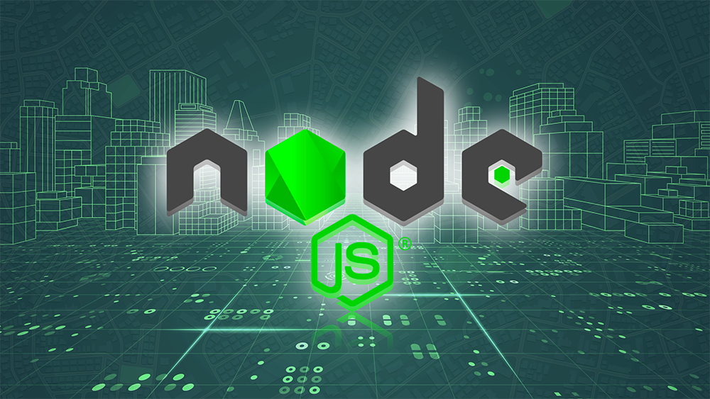

Hình 1.1. Nền tảng Node.js

Cơ sở dữ liệu MongoDB và Mongoose ODM
Dữ liệu của nhà hàng có tính đa dạng cao: một đĩa món ăn có thể có nhiều tùy chọn topping, mức độ cay, ghi chú đặc biệt; một hóa đơn chứa nhiều món với đơn giá tại thời điểm đặt; một món ăn gắn liền với danh sách nhiều nguyên liệu định lượng. MongoDB với cấu trúc lưu trữ tài liệu BSON (Binary JSON) là giải pháp hoàn hảo cho bài toán này, loại bỏ hoàn toàn chi phí chuyển đổi dữ liệu (Impedance Mismatch) giữa ngôn ngữ lập trình JavaScript và cơ sở dữ liệu.
Thư viện Mongoose ODM đóng vai trò lớp trung gian kiểm soát dữ liệu: định nghĩa Schema rõ ràng cho từng collection, áp dụng các ràng buộc kiểu dữ liệu, giá trị mặc định, kiểm tra tính hợp lệ (required, min, max, enum) ngay tại tầng ứng dụng và hỗ trợ tạo số định danh tự tăng thông qua plugin chuyên dụng.
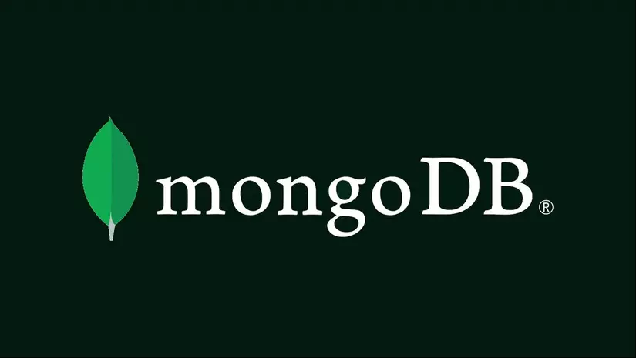

Hình 1.2. Cơ sở dữ liệu MongoDB & Mongoose ODM

Express
Express là framework web tối giản và linh hoạt nhất trong hệ sinh thái Node.js. Express cung cấp một cơ chế định tuyến (Routing) trực quan và một đường ống xử lý middleware mạnh mẽ. Nhờ Express, các yêu cầu từ giao diện POS, Bếp KDS hoặc thiết bị quét QR đều được phân luồng tuần tự qua các lớp middleware kiểm tra tính hợp lệ, xác thực token, kiểm tra phân quyền RBAC trước khi đến các bộ điều khiển Controller chuyên trách.


Hình 1.3. Framework Express.js

JSON Web Token (JWT) và Bcrypt
JWT là tiêu chuẩn bảo mật xác thực danh tính không lưu trạng thái (Stateless). Khi người dùng đăng nhập thành công với tài khoản và mật khẩu hợp lệ, máy chủ sẽ tạo một chuỗi mã JWT được ký số bằng thuật toán HMAC SHA-256 (HS256) với khóa bí mật JWT_SECRET. Chuỗi JWT bao gồm 3 phần: Header, Payload (chứa id, email, vai trò role) và Signature. Trình duyệt lưu trữ JWT và gửi kèm trong tiêu đề Authorization: Bearer <token> của mỗi request. Máy chủ chỉ cần giải mã và đối soát chữ ký mà không cần truy vấn lại bảng người dùng trong CSDL, giúp tiết kiệm tài nguyên bộ nhớ máy chủ.
Để bảo vệ mật khẩu của người dùng, hệ thống sử dụng thư viện bcryptjs triển khai thuật toán băm Bcrypt với 10 vòng sinh muối (Salt Rounds). Do tính chất băm một chiều, mật khẩu lưu trữ trong CSDL tuyệt đối không thể bị dịch ngược, ngăn ngừa hoàn toàn nguy cơ rò rỉ dữ liệu ngay cả khi cơ sở dữ liệu bị truy cập trái phép.
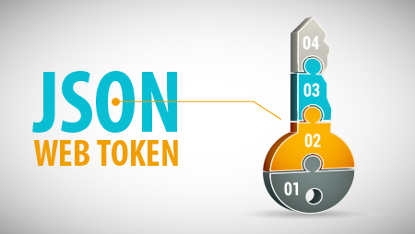

Hình 1.4. Cơ chế xác thực JSON Web Token (JWT)

Socket.io (Công nghệ truyền thông thời gian thực)
Trong quy trình vận hành nhà hàng, thời gian là yếu tố sống còn: khi nhân viên phục vụ vừa bấm gửi order tại bàn ăn, đầu bếp tại khu vực bếp phải nhìn thấy món ăn xuất hiện ngay lập tức trên màn hình Bếp KDS kèm tiếng chuông reo thông báo. Nếu sử dụng cơ chế kéo dữ liệu định kỳ (HTTP Polling), hệ thống sẽ bị chậm trễ và lãng phí băng thông mạng. Socket.io giải quyết triệt để bài toán này bằng cách thiết lập một kênh kết nối hai chiều toàn phần (Full-Duplex) có độ trễ cực thấp dựa trên giao thức WebSocket, cho phép máy chủ chủ động đẩy dữ liệu xuống các client ngay khi có sự kiện phát sinh.

React.js và Vite
Phân hệ giao diện người dùng (Front-End) được xây dựng bằng React 19 và đóng gói với công cụ Vite siêu tốc. React giúp xây dựng các thành phần giao diện (Components) có tính tái sử dụng cao như Sơ đồ bàn, Thẻ món ăn, Giỏ hàng POS, Modal in hóa đơn VietQR và Màn hình Bếp KDS. Các hook chuyên dụng (useState, useEffect, useContext) phối hợp cùng SocketRealtimeContext giúp giao diện phản ánh tức thời mọi biến động dữ liệu từ máy chủ Back-End.

Lý do chọn công nghệ
Để minh chứng cho tính đúng đắn của việc lựa chọn công nghệ cho đề tài, Bảng 1.4 trình bày bảng so sánh chi tiết giữa ngăn xếp Node.js + Express + MongoDB được chọn với các giải pháp phổ biến khác trên thị trường.

Bảng 1.4. So sánh các giải pháp công nghệ Back-End cho bài toán F&B POS
Tiêu chí so sánh | Node.js + Express + MongoDB | PHP thuần / Laravel truyền thống | Java Spring Boot / .NET Core
Mô hình xử lý I/O | Non-blocking I/O, Event-driven: Tiêu hao ít RAM khi hàng nghìn máy kết nối đồng thời. | Blocking I/O theo luồng (Thread): Dễ quá tải RAM khi có nhiều kết nối đồng thời trong giờ cao điểm. | Đa luồng (Multi-threading) mạnh mẽ nhưng đòi hỏi máy chủ cấu hình phần cứng rất cao.
Giao tiếp Thời gian thực | Native WebSocket với Socket.io: Cực nhanh, độ trễ <50ms, tích hợp chung tiến trình Server. | Đòi hỏi phải cài đặt thêm dịch vụ trung gian ngoài như Pusher, Redis, hoặc Laravel Reverb. | Hỗ trợ tốt WebSocket nhưng cấu hình tầng bảo mật và kết nối tương đối cồng kềnh.
Độ linh hoạt dữ liệu | Cao: Schema Mongoose linh hoạt, cấu trúc JSON đồng nhất từ Database đến Client. | Cao, nhưng ràng buộc nhiều quy ước ngầm của framework và chuyển đổi quan hệ dạng bảng. | Chặt chẽ, nhưng yêu cầu cấu hình nhiều lớp đối tượng DTO, Entity, Repository phức tạp.
Xác thực & Bảo mật | Stateless JWT Bearer + RBAC: Nhẹ nhàng, không tốn session, cực kỳ dễ mở rộng phân tán. | Mặc định sử dụng Session lưu trữ trên file hoặc CSDL máy chủ, tốn dung lượng khi đông khách. | Rất mạnh mẽ nhưng cấu hình Spring Security / Identity tương đối nặng nề và phức tạp.

Chương 2. THIẾT KẾ KIẾN TRÚC HỆ THỐNG

Kiến trúc tổng thể
Hệ thống phần mềm quản lý nhà hàng Royal Bistro được thiết kế theo kiến trúc Client-Server hiện đại, phân tầng rõ ràng (Layered Architecture). Mô hình kiến trúc tổng thể được biểu diễn trong Hình 2.1.
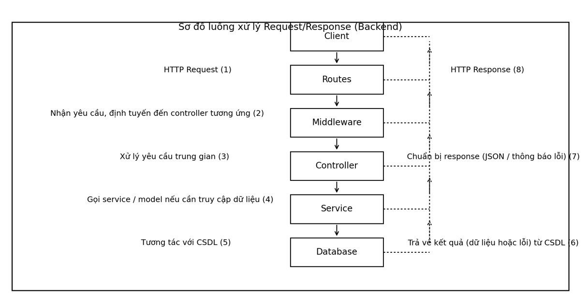

Hình 2.1. Sơ đồ kiến trúc tổng thể của hệ thống Royal Bistro

Phía người dùng: website React.js
Giao diện người dùng chạy trên trình duyệt web của các thiết bị máy tính tiền POS, màn hình cảm ứng Bếp KDS, máy tính bảng quản lý hoặc điện thoại di động của khách hàng. Phân hệ giao diện giao tiếp với Back-End thông qua 2 kênh truyền thông chính:
• Kênh RESTful API: Gửi các yêu cầu HTTP (GET, POST, PUT, DELETE) thông qua thư viện Axios để thực hiện các nghiệp vụ như đăng nhập, lấy thực đơn, tạo đơn gọi món, thanh toán hóa đơn.
• Kênh thời gian thực Socket.io: Duy trì kết nối WebSocket thường trực để nhận các sự kiện phát sóng tức thời từ máy chủ (đơn gọi món mới, cập nhật trạng thái nấu món, giải phóng bàn ăn).

Phía máy chủ: Express Server & API Routing
Máy chủ Back-End chạy trên nền Node.js và Express, lắng nghe trên cổng mặc định PORT=5000. Máy chủ chịu trách nhiệm điều phối toàn bộ các yêu cầu:
• API Routing: Phân tích đường dẫn URL và phương thức HTTP để chuyển giao yêu cầu cho đúng bộ điều khiển Controller chuyên trách.
• Tầng Controllers & Services: Tiếp nhận dữ liệu, thực thi logic nghiệp vụ (kiểm tra tính hợp lệ của đơn món, tính toán chiết khấu, kích hoạt thuật toán trừ kho BOM) và tương tác với cơ sở dữ liệu.
• Entry point server.js: Khởi tạo ứng dụng Express, kết nối cơ sở dữ liệu MongoDB, thiết lập HTTP server tích hợp Socket.io server và đăng ký các middleware dùng chung.

Cơ sở dữ liệu và bộ nhớ đệm
Cơ sở dữ liệu MongoDB lưu trữ toàn bộ dữ liệu nghiệp vụ của nhà hàng dưới dạng 12 Collections có cấu trúc Mongoose Schema chặt chẽ. Hệ thống sử dụng cơ chế MongoDB Connection Pool để tái sử dụng các kết nối socket tới CSDL, tránh chi phí khởi tạo kết nối liên tục, đảm bảo phục vụ đồng thời hàng trăm truy vấn mỗi giây với độ trễ tối thiểu.

Các lớp kiểm tra trung gian (middleware)
Mọi yêu cầu gửi đến máy chủ đều phải đi qua một đường ống các middleware trung gian trước khi chạm tới Controller:
• Middleware ghi nhật ký ghiNhatKyYeuCau: Đo lường thời gian đáp ứng (Response Time tính bằng ms) và ghi log chi tiết phương thức HTTP, đường dẫn URL và mã trạng thái trả về.
• Middleware kiểm tra xác thực kiemTraXacThuc: Kiểm tra tính hợp lệ của JWT token trong tiêu đề Authorization, giải mã thông tin tài khoản và gắn vào req.user.
• Middleware phân quyền vai trò phanQuyenVaiTro: Kiểm tra vai trò của người dùng (Admin, Cashier, Kitchen) có nằm trong danh sách được phép truy cập endpoint hay không.
• Middleware xử lý lỗi tập trung xuLyLoiHeThong: Đứng ở cuối đường ống để bắt toàn bộ các ngoại lệ phát sinh từ bất kỳ tầng nào và trả về phản hồi lỗi chuẩn hóa định dạng JSON.

Cấu trúc thư mục
Mã nguồn dự án được tổ chức khoa học theo mô hình Monorepo gồm 2 phân hệ độc lập: Chuyên đề Back-End (BE/) và Chuyên đề Front-End (FE/). Hình 2.2 thể hiện cấu trúc tổng quan của toàn bộ dự án.
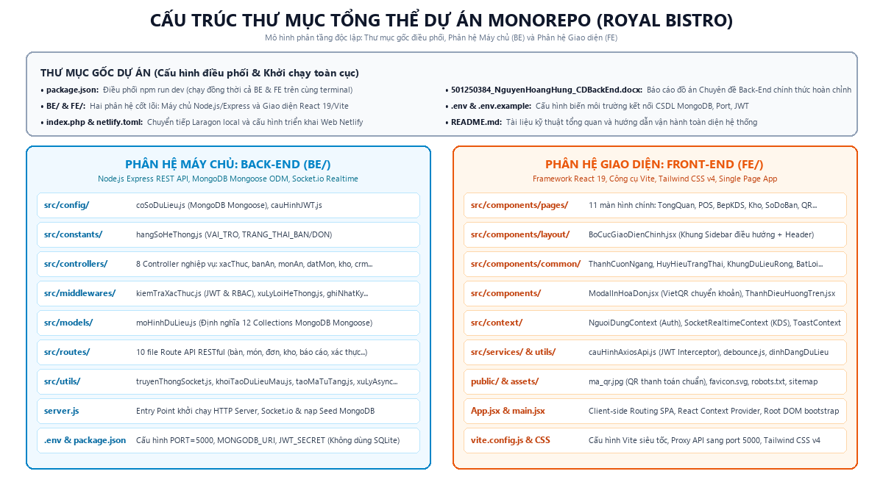

Hình 2.2. Cấu trúc thư mục tổng thể của dự án Monorepo

Cấu trúc phần Back-End (BE/)
Phân hệ Back-End được đặt hoàn toàn trong thư mục BE/, tuân thủ quy chuẩn đặt tên tiếng Việt rõ ràng, dễ hiểu, được biểu diễn trong Hình 2.3.
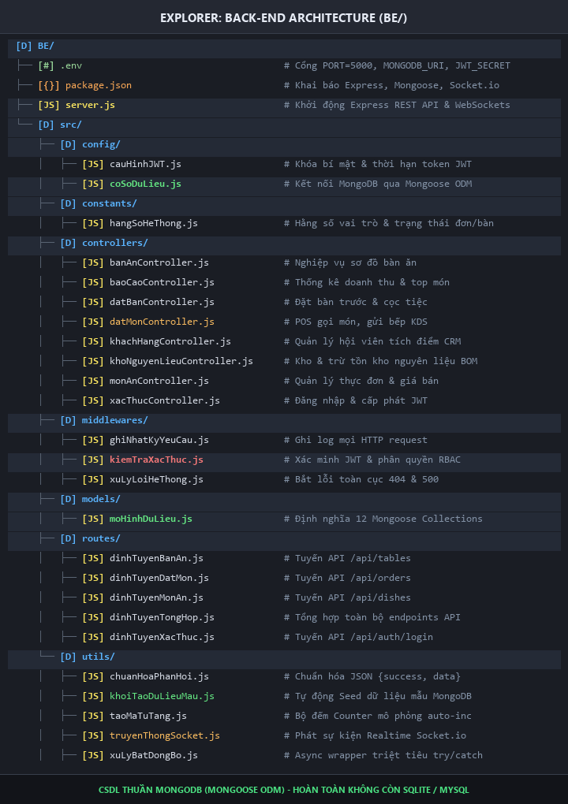

Hình 2.3. Cấu trúc thư mục phần Back-End (BE/src)
Chi tiết vai trò của các thư mục con trong BE/src:
• src/config/: Thiết lập và quản lý các cấu hình nền tảng của hệ thống, thông số kết nối cơ sở dữ liệu MongoDB và các cấu hình bảo mật JSON Web Token (JWT).
• src/constants/: Định nghĩa tập trung các hằng số bất biến của hệ thống như vai trò phân quyền người dùng (Admin, Cashier, Kitchen), trạng thái bàn ăn và trạng thái đơn gọi món.
• src/controllers/: Tầng xử lý và điều phối toàn bộ luồng nghiệp vụ ứng dụng (xác thực người dùng, bán hàng POS, điều phối bếp KDS, quản lý kho định lượng BOM, đặt bàn và báo cáo doanh thu).
• src/middlewares/: Chứa các bộ lọc trung gian xử lý trước và sau yêu cầu HTTP, chịu trách nhiệm xác thực token JWT, kiểm soát phân quyền truy cập (RBAC), ghi nhật ký và bắt lỗi tập trung.
• src/models/: Định nghĩa cấu trúc lược đồ dữ liệu (Mongoose Schema), các quy tắc ràng buộc toàn vẹn và phương thức tương tác với các collection trong cơ sở dữ liệu MongoDB.
• src/routes/: Định nghĩa các tuyến đường dẫn API (endpoints), tiếp nhận và điều hướng các yêu cầu HTTP từ client đến các bộ điều khiển Controller tương ứng.
• src/utils/: Chứa các module tiện ích và công cụ bổ trợ dùng chung cho toàn hệ thống (bắt lỗi hàm bất đồng bộ, phát sự kiện thời gian thực Socket.io, cơ chế sinh mã tự tăng).

Cấu trúc phần Front-End (FE/)
Phân hệ giao diện Front-End được tổ chức module hóa trong thư mục FE/src/, phân tách rành mạch giữa các thành phần giao diện, các trang nghiệp vụ, các dịch vụ kết nối API và các kho lưu trữ trạng thái ngữ cảnh, được mô tả trong Hình 2.4.
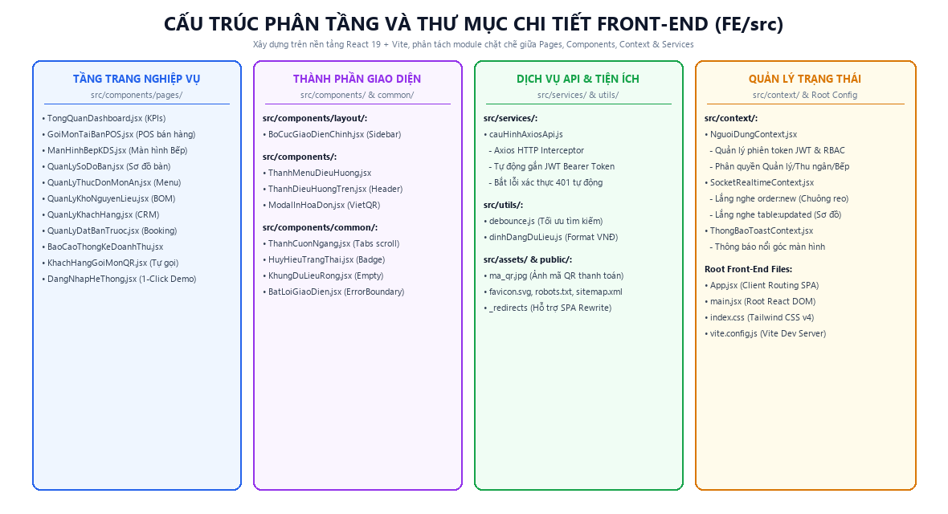

Hình 2.4. Cấu trúc phân tầng và thư mục Front-End (FE/src)

Các module trong hệ thống
Hệ thống Back-End Royal Bistro được chia thành 9 module nghiệp vụ cốt lõi, phối hợp chặt chẽ với nhau để bảo đảm quy trình vận hành nhà hàng diễn ra trơn tru. Bảng 2.1 tổng hợp danh sách các module chức năng chính.

Bảng 2.1. Danh sách các module chức năng của hệ thống Back-End
Module nghiệp vụ | Bộ điều khiển phụ trách | Tuyến đường API chính | Chức năng trọng tâm
Xác thực & Nhân sự | xacThucController | /api/v1/auth | Đăng nhập, đăng ký, cấp JWT token, xác thực quyền và chức năng 1-Click Demo Login.
Quản lý Bàn ăn | banAnController | /api/v1/tables | Khởi tạo bàn ăn, quản lý sức chứa, khu vực, trạng thái động và yêu cầu thanh toán.
Thực đơn & Món ăn | monAnController | /api/v1/dishes | Quản lý danh mục loại món, tên món, đơn giá, hình ảnh, mô tả và chuyển trạng thái bán.
Bán hàng POS | datMonController | /api/v1/orders | Tiếp nhận đơn gọi món tại bàn, tính tiền món, ghi chú chế biến, mức ưu tiên gọi món.
Điều phối Bếp KDS | datMonController | /api/v1/orders/:id/status | API dành cho nhà bếp, cập nhật tiến độ nấu món, kích hoạt thuật toán trừ kho BOM.
Quản lý Đặt bàn | datBanController | /api/v1/reservations | Ghi nhận yêu cầu đặt bàn, kiểm tra bàn trống theo giờ, nhận tiền cọc và check-in bàn.
Kho & Định lượng BOM | khoNguyenLieuController | /api/v1/inventory | Quản lý nguyên liệu, tồn kho, công thức BOM, trừ kho tự động và cảnh báo hết hàng.
Thanh toán & CRM | datMonController, khachHangController | /api/v1/customers | Tính hóa đơn, thanh toán VietQR động, tích điểm hội viên, thăng hạng thành viên.
Thống kê & Báo cáo | baoCaoController | /api/v1/reports | Tổng hợp doanh thu ngày/ca, cơ cấu tiền mặt/chuyển khoản, Top món bán chạy nhất.

Các thư viện và tiện ích dùng chung
Để tối ưu hóa mã nguồn, triệt tiêu mã lặp và tăng cường tính nhất quán trong toàn bộ hệ thống, thư mục BE/src/utils/ cung cấp các module tiện ích dùng chung được tổng kết trong Bảng 2.2.

Bảng 2.2. Các module tiện ích nội bộ trong thư mục utils
Tên tiện ích | Hàm / Đối tượng chính | Mục đích sử dụng trong hệ thống Back-End
xuLyBatDongBo | xuLyBatDongBo(fn) | Bao bọc các hàm bất đồng bộ trong Controller, tự động chuyển lỗi về middleware xuLyLoiHeThong, triệt tiêu hoàn toàn khối try/catch.
dinhNghiaLoi | LoiHeThong, LoiYeuCauKhongHopLe, LoiChuaXacThuc, LoiKhongCoQuyen, LoiKhongTimThay | Cây phân cấp các lớp ngoại lệ kế thừa từ Error chuẩn của JavaScript, tự động gắn mã HTTP Status tương ứng.
truyenThongSocket | khoiTaoSocket, phatDonHangMoi, phatCapNhatTrangThaiDon, phatCapNhatBan | Đóng gói các thao tác phát sự kiện WebSockets qua Socket.io, giúp các Controller dễ dàng gửi tín hiệu thời gian thực mà không cần phụ thuộc trực tiếp vào biến socket.
taoMaTuTang | taoMaTuTang(tenBoDem) | Cơ chế sinh mã số tự tăng an toàn (Atomic Increment) thông qua collection BoDem, đảm bảo tính liên tục của ID trong CSDL NoSQL MongoDB.
ghiNhatKyLog | inLog.thongTin, inLog.canhBao, inLog.loi | Chuẩn hóa định dạng log ra màn hình console máy chủ kèm màu sắc và dấu thời gian ISO chuẩn.
khoiTaoDuLieuMau | khoiTaoDuLieuHeThong() | Tự động nạp sẵn dữ liệu ban đầu khi máy chủ khởi động lần đầu: tài khoản demo, sơ đồ bàn ăn, danh mục thực đơn và nguyên liệu kho.

Thiết kế cơ sở dữ liệu
Cơ sở dữ liệu của Royal Bistro được thiết kế gồm 12 Collections có cấu trúc logic chặt chẽ, đáp ứng đầy đủ các ràng buộc nghiệp vụ của một nhà hàng cao cấp. Sơ đồ thực thể quan hệ (ERD) được thể hiện trong Hình 2.5.
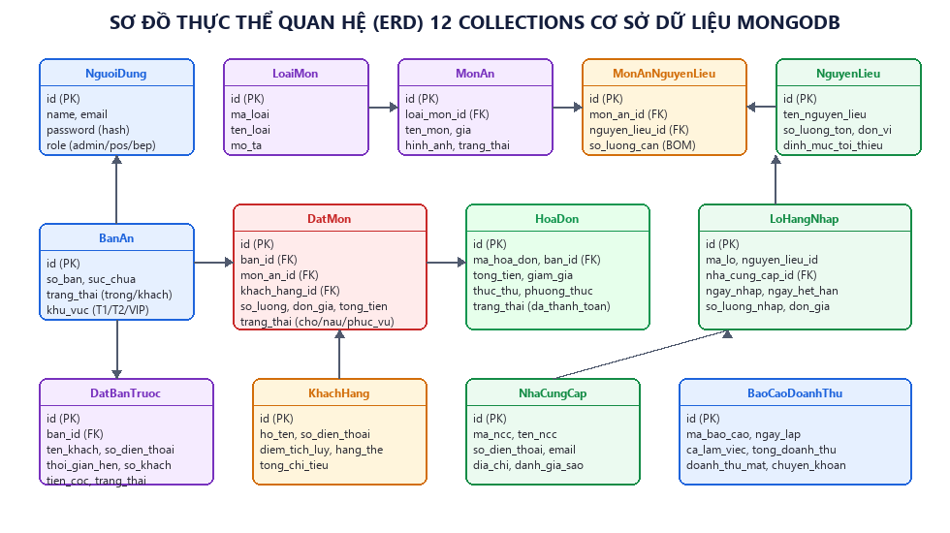

Hình 2.5. Sơ đồ thực thể quan hệ (ERD) 12 Collections CSDL MongoDB
Dưới đây là từ điển dữ liệu (Data Dictionary) chi tiết của các bảng CSDL trọng tâm trong hệ thống:

Bảng 2.3. Bảng dữ liệu NguoiDung (auth & users)
Tên trường | Kiểu dữ liệu | Ràng buộc | Ý nghĩa nghiệp vụ
id | Number | PK, Unique | Mã định danh duy nhất của người dùng.
name | String | Required, Trim | Họ và tên nhân viên hoặc quản lý.
email | String | Required, Unique, Lowercase | Địa chỉ email dùng để đăng nhập hệ thống.
password | String | Required | Mật khẩu đã được mã hóa băm Bcrypt 10 salt rounds.
role | String | Enum: admin, cashier, kitchen | Vai trò phân quyền truy cập trong hệ thống.
so_dien_thoai | String | Optional | Số điện thoại liên lạc của nhân viên.
trang_thai | String | Default: 'hoat_dong' | Trạng thái tài khoản (hoat_dong, khoa).
created_at | Date | Default: Date.now | Thời điểm tạo tài khoản.

Bảng 2.4. Bảng dữ liệu BanAn (tables)
Tên trường | Kiểu dữ liệu | Ràng buộc | Ý nghĩa nghiệp vụ
id | Number | PK, Unique | Mã định danh duy nhất của bàn ăn.
so_ban | String | Required | Tên hoặc số bàn hiển thị (ví dụ: Bàn 01, VIP 02).
suc_chua | Number | Default: 4 | Số lượng ghế ngồi tối đa của bàn.
trang_thai | String | Enum: trong, co_khach, da_dat | Trạng thái phục vụ hiện tại của bàn ăn.
khu_vuc | String | Enum: Tang 1, Tang 2, San Vuon, VIP | Vị trí không gian mặt bằng của bàn ăn.
yeu_cau_thanh_toan | Boolean | Default: false | Cờ đánh dấu khách tại bàn đang yêu cầu tính tiền.
so_luong_khach | Number | Default: 0 | Số lượng khách thực tế đang ngồi tại bàn.

Bảng 2.5. Bảng dữ liệu MonAn (dishes & menu)
Tên trường | Kiểu dữ liệu | Ràng buộc | Ý nghĩa nghiệp vụ
id | Number | PK, Unique | Mã định danh duy nhất của món ăn.
loai_mon_id | Number | FK -> LoaiMon(id) | Khóa ngoại liên kết danh mục loại món.
ten_mon | String | Required, Trim | Tên gọi của món ăn niêm yết trên thực đơn.
gia | Number | Required, Min: 0 | Đơn giá niêm yết bán cho thực khách (VNĐ).
hinh_anh | String | Default: URL | Đường dẫn ảnh đại diện món ăn.
mo_ta | String | Optional | Mô tả hương vị, nguyên liệu đặc trưng của món.
trang_thai | String | Enum: dang_ban, het_hang | Trạng thái sẵn sàng bán hoặc tạm ngừng.

Bảng 2.6. Bảng dữ liệu DatMon (pos orders)
Tên trường | Kiểu dữ liệu | Ràng buộc | Ý nghĩa nghiệp vụ
id | Number | PK, Unique | Mã định danh giao dịch gọi món chi tiết.
ban_id | Number | FK -> BanAn(id) | Bàn ăn đang dùng bữa và gọi món.
mon_an_id | Number | FK -> MonAn(id) | Món ăn trong thực đơn được khách chọn.
khach_hang_id | Number | FK -> KhachHang(id), Nullable | Mã khách hàng thân thiết tích điểm thưởng.
so_luong | Number | Required, Default: 1 | Số lượng phần / đĩa món cần chế biến.
don_gia | Number | Required | Đơn giá món tại thời điểm gọi order.
tong_tien | Number | Required | Thành tiền = so_luong * don_gia.
ghi_chu | String | Optional | Ghi chú chế biến riêng gửi đến đầu bếp.
trang_thai | String | Enum: cho_xac_nhan, dang_che_bien, da_phuc_vu, hoan_thanh, da_huy | Trạng thái xử lý của món ăn trên POS và KDS Bếp.
phuong_thuc_thanh_toan | String | Enum: chua_thanh_toan, tien_mat, chuyen_khoan | Hình thức thanh toán của đơn món.
thu_tu_uu_tien | Number | Default: 1 | Mức ưu tiên chế biến tại bếp (1: Thường, 2: Gấp).

Bảng 2.7. Bảng dữ liệu NguyenLieu (inventory)
Tên trường | Kiểu dữ liệu | Ràng buộc | Ý nghĩa nghiệp vụ
id | Number | PK, Unique | Mã định danh của nguyên vật liệu kho.
ten_nguyen_lieu | String | Required, Trim | Tên nguyên liệu thực phẩm (ví dụ: Thịt bò Wagyu).
don_vi_tinh | String | Required | Đơn vị đo lường (kg, gram, lít, chai, quả).
so_luong_ton | Number | Required, Min: 0 | Số lượng nguyên liệu hiện còn trong kho.
gia_nhap_trung_binh | Number | Default: 0 | Giá vốn nhập kho bình quân gia quyền.
dinh_muc_toi_thieu | Number | Default: 5 | Ngưỡng tồn kho tối thiểu cần kích hoạt cảnh báo nhập hàng.
han_su_dung | Date | Optional | Hạn dùng gần nhất của nguyên liệu trong kho.

Bảng 2.8. Bảng dữ liệu MonAnNguyenLieu (BOM recipes)
Tên trường | Kiểu dữ liệu | Ràng buộc | Ý nghĩa nghiệp vụ
id | Number | PK, Unique | Mã định danh bản ghi định mức công thức.
mon_an_id | Number | FK -> MonAn(id) | Món ăn được định nghĩa công thức chế biến.
nguyen_lieu_id | Number | FK -> NguyenLieu(id) | Nguyên liệu cần tiêu hao khi chế biến món.
so_luong_can | Number | Required, Min: 0.001 | Định mức tiêu hao nguyên liệu cho 1 đơn vị đĩa món ăn.
don_vi_tinh | String | Required | Đơn vị tính đồng nhất với nguyên liệu kho.

Bảng 2.9. Bảng dữ liệu KhachHang (CRM loyalty)
Tên trường | Kiểu dữ liệu | Ràng buộc | Ý nghĩa nghiệp vụ
id | Number | PK, Unique | Mã định danh hội viên khách hàng.
ho_ten | String | Required, Trim | Họ và tên của khách hàng.
so_dien_thoai | String | Required, Unique | Số điện thoại dùng để tra cứu tích điểm tại POS.
diem_tich_luy | Number | Default: 0 | Điểm thưởng tích lũy (100.000 VNĐ = 1 điểm).
hang_thanh_vien | String | Enum: Dong, Bac, Vang, Kim Cuong | Hạng hội viên xác định tỷ lệ ưu đãi giảm giá.
tong_chi_tieu | Number | Default: 0 | Tổng số tiền khách hàng đã thanh toán tại nhà hàng.

Bảng 2.10. Bảng dữ liệu DatBan (reservations)
Tên trường | Kiểu dữ liệu | Ràng buộc | Ý nghĩa nghiệp vụ
id | Number | PK, Unique | Mã định danh bản ghi đặt bàn trước.
ban_id | Number | FK -> BanAn(id) | Bàn ăn được giữ chỗ cho khách.
ten_khach | String | Required | Tên người đại diện đặt bàn.
so_dien_thoai | String | Required | Số điện thoại liên lạc xác nhận đặt chỗ.
thoi_gian_hen | Date | Required | Thời gian dự kiến khách đến nhà hàng.
so_luong_khach | Number | Required | Số lượng người dự tiệc.
tien_coc | Number | Default: 0 | Số tiền đặt cọc giữ chỗ trước.
trang_thai | String | Enum: cho_xac_nhan, da_xac_nhan, da_nhan_ban, da_huy | Trạng thái xử lý của lịch đặt bàn.

Bảng 2.11. Bảng dữ liệu HoaDon (invoices & payments)
Tên trường | Kiểu dữ liệu | Ràng buộc | Ý nghĩa nghiệp vụ
id | Number | PK, Unique | Mã định danh duy nhất của hóa đơn.
ma_hoa_don | String | Unique | Mã hóa đơn in cho khách (ví dụ: HD20251016-001).
ban_id | Number | FK -> BanAn(id) | Bàn ăn phát sinh thanh toán.
tong_tien_mon | Number | Required | Tổng tiền các món ăn chưa chiết khấu.
giam_gia | Number | Default: 0 | Số tiền giảm giá do trừ điểm CRM hoặc khuyến mãi.
tong_thuc_thu | Number | Required | Số tiền thực tế khách phải trả = tong_tien_mon - giam_gia.
phuong_thuc | String | Enum: tien_mat, chuyen_khoan | Hình thức thanh toán (Tiền mặt hoặc VietQR).
nguoi_lap_id | Number | FK -> NguoiDung(id) | Nhân viên thu ngân chịu trách nhiệm chốt bill.
created_at | Date | Default: Date.now | Thời điểm xuất hóa đơn.

Các API chính
Hệ thống Back-End cung cấp hơn 30 RESTful API endpoints chuẩn mực, hỗ trợ toàn diện các thao tác CRUD và các tác vụ nghiệp vụ chuyên sâu. Bảng 2.12 liệt kê các API chính quan trọng nhất.

Bảng 2.12. Một số RESTful API chính của hệ thống
Phương thức | Đường dẫn Endpoint | Quyền hạn (RBAC) | Chức năng nghiệp vụ chi tiết
POST | /api/v1/auth/login | Public | Xác thực đăng nhập email/mật khẩu, trả về token JWT và thông tin user.
POST | /api/v1/auth/register | Public | Đăng ký tài khoản nhân viên mới.
GET | /api/v1/auth/me | Tất cả | Lấy thông tin người dùng hiện tại từ token JWT đính kèm.
GET | /api/v1/tables | Tất cả | Lấy danh sách tất cả bàn ăn kèm trạng thái phục vụ và khu vực.
PUT | /api/v1/tables/:id/status | Admin, Cashier | Cập nhật trạng thái bàn ăn (trống, có khách, đã đặt, yêu cầu thanh toán).
GET | /api/v1/dishes | Tất cả | Lấy toàn bộ thực đơn món ăn, hỗ trợ lọc theo danh mục loại món.
POST | /api/v1/dishes | Admin | Thêm món ăn mới vào thực đơn nhà hàng kèm ảnh và đơn giá.
GET | /api/v1/orders | Tất cả | Lấy danh sách đơn gọi món, lọc theo bàn ăn hoặc trạng thái phục vụ.
POST | /api/v1/orders | Admin, Cashier | Tạo lượt gọi món mới tại bàn ăn, đồng thời phát sự kiện Socket.io xuống Bếp.
PUT | /api/v1/orders/:id/status | Tất cả | Cập nhật trạng thái món: khi chuyển 'dang_che_bien', tự động kích hoạt trừ kho BOM.
POST | /api/v1/orders/payment | Admin, Cashier | Thanh toán hóa đơn bàn ăn, tích điểm hội viên, đổi trạng thái món và giải phóng bàn.
GET | /api/v1/inventory | Admin | Lấy danh sách nguyên liệu, số lượng tồn kho và các cảnh báo chạm định mức.
GET | /api/v1/customers | Admin, Cashier | Tra cứu thông tin khách hàng thân thiết theo số điện thoại và điểm tích lũy.
GET | /api/v1/reports/summary | Admin | Báo cáo tổng hợp doanh thu ngày, số lượng đơn hàng, Top món ăn bán chạy nhất.

Các luồng xử lý chính

Luồng đăng nhập
Quy trình xác thực đăng nhập bảo đảm an toàn dữ liệu và cấp phát phiên làm việc phi trạng thái bằng token JWT được minh họa trong Hình 2.6.
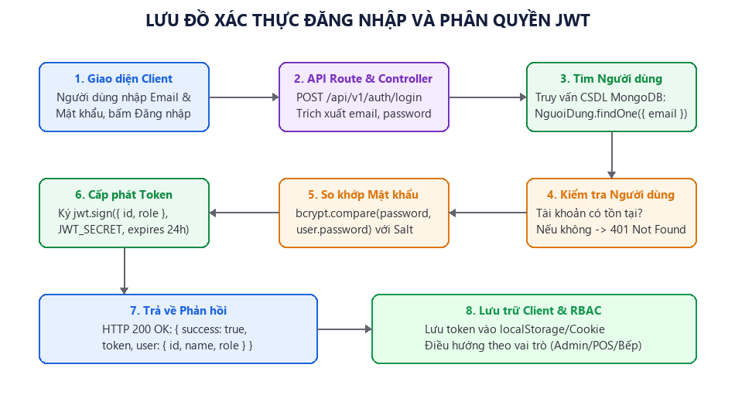

Hình 2.6. Lưu đồ xác thực đăng nhập và phân quyền JWT
Các bước xử lý phía máy chủ trong xacThucController.dangNhap:
• 1. Tiếp nhận email và password từ phần thân (body) của yêu cầu HTTP POST.
• 2. Kiểm tra tính hợp lệ của dữ liệu đầu vào. Nếu thiếu email hoặc password, ném ngoại lệ LoiYeuCauKhongHopLe (HTTP 400).
• 3. Tìm kiếm người dùng trong MongoDB: NguoiDung.findOne({ email }). Nếu không tìm thấy, trả về lỗi LoiChuaXacThuc (HTTP 401).
• 4. So khớp mật khẩu băm: bcrypt.compare(password, nguoiDung.password). Nếu không khớp, trả về lỗi HTTP 401 với thông báo rõ ràng.
• 5. Tạo token JWT bằng jwt.sign({ id, email, role }, JWT_SECRET, { expiresIn: '24h' }).
• 6. Trả về phản hồi JSON HTTP 200 chứa token cùng thông tin người dùng (không trả về trường password).

Luồng mua hàng / Gọi món POS và điều phối Bếp KDS Real-time
Quy trình gọi món tại bàn ăn và điều phối chế biến tức thời xuống màn hình Bếp KDS được minh họa trong Hình 2.7.
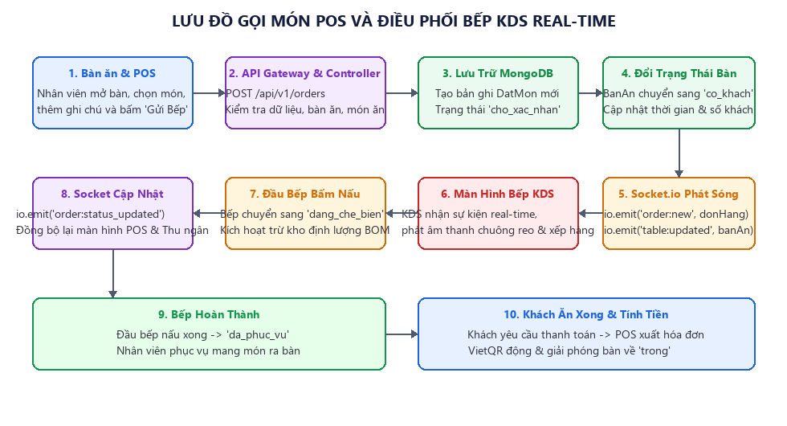

Hình 2.7. Lưu đồ gọi món tại bàn và thông báo thời gian thực xuống Bếp KDS
Các bước xử lý phía máy chủ trong datMonController.taoDonDatMon:
• 1. Tiếp nhận ban_id, danhSachMon (gồm mon_an_id, so_luong, ghi_chu, thu_tu_uu_tien).
• 2. Kiểm tra bàn ăn tồn tại và chuyển trạng thái bàn ăn sang 'co_khach'.
• 3. Với mỗi món ăn, lấy đơn giá hiện hành từ collection MonAn, tính tong_tien và tạo bản ghi DatMon mới với trạng thái mặc định 'cho_xac_nhan'.
• 4. Gọi tiện ích phatDonHangMoi(donHangMoi) qua Socket.io: phát sự kiện 'order:new' tới toàn bộ các máy trạm kết nối.
• 5. Màn hình Bếp KDS bắt sự kiện 'order:new', phát chuông reo thông báo và thêm món ăn vào hàng đợi chế biến theo thứ tự ưu tiên.

Luồng chế biến và tự động trừ kho nguyên liệu theo BOM
Thuật toán tự động tính toán tiêu hao và trừ kho nguyên vật liệu theo công thức định lượng (BOM) được minh họa trong Hình 2.8.
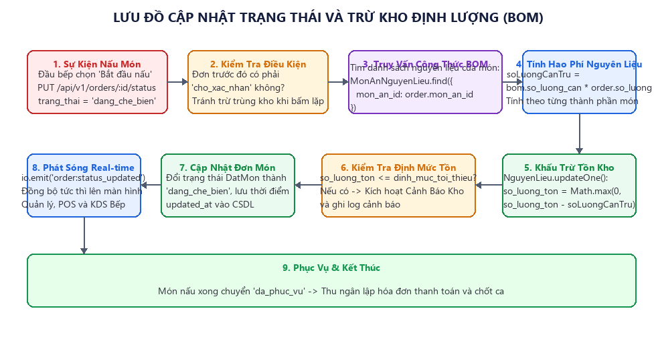

Hình 2.8. Lưu đồ cập nhật trạng thái chế biến và kích hoạt thuật toán trừ kho BOM
Các bước xử lý phía máy chủ trong datMonController.capNhatTrangThaiDon:
• 1. Đầu bếp tại màn hình KDS bấm nút 'Bắt đầu nấu', gửi yêu cầu PUT /api/v1/orders/:id/status với trang_thai = 'dang_che_bien'.
• 2. Máy chủ kiểm tra trạng thái trước đó của đơn món. Nếu đơn trước đó là 'cho_xac_nhan', máy chủ sẽ kích hoạt logic trừ kho (tránh trừ trùng lặp khi bấm nút nhiều lần).
• 3. Truy vấn bảng định mức: const danhSachBOM = await MonAnNguyenLieu.find({ mon_an_id: don.mon_an_id }).
• 4. Với từng nguyên liệu trong công thức BOM, tính số lượng hao phí: soLuongCanTru = bom.so_luong_can * don.so_luong.
• 5. Thực hiện trừ kho an toàn: nguyenLieu.so_luong_ton = Math.max(0, nguyenLieu.so_luong_ton - soLuongCanTru) và lưu vào MongoDB.
• 6. Kiểm tra ngưỡng tồn tối thiểu. Nếu so_luong_ton <= dinh_muc_toi_thieu, máy chủ ghi log cảnh báo kho để quản trị viên lên kế hoạch nhập hàng.
• 7. Cập nhật trạng thái đơn món thành 'dang_che_bien' và phát sự kiện 'order:status_updated' đồng bộ lại giao diện của thu ngân và quản lý.

Luồng thanh toán hóa đơn VietQR và tích điểm hội viên
Quy trình thanh toán hóa đơn được xử lý tập trung trong datMonController.thanhToanHoaDon:
• 1. Thu ngân chọn bàn ăn cần thanh toán. Hệ thống gom tất cả các món ăn chưa thanh toán của bàn đó và tính tổng tiền: tongTien = sum(tong_tien).
• 2. Nếu khách hàng có thẻ hội viên, thu ngân nhập số điện thoại để tra cứu điểm tích lũy. Nếu khách muốn dùng điểm, hệ thống giảm trừ theo tỷ lệ 1 điểm = 10.000 VNĐ: tongThucThu = Math.max(0, tongTien - giamGiaDiem).
• 3. Hệ thống tạo hóa đơn và sinh mã VietQR thanh toán chuẩn quốc gia tích hợp ảnh /ma_qr.jpg trên Modal in hóa đơn.
• 4. Khách quét mã chuyển khoản hoặc thanh toán tiền mặt. Thu ngân xác nhận hoàn tất thanh toán.
• 5. Máy chủ tự động cộng điểm thưởng cho khách hàng theo tỷ lệ 100.000 VNĐ = 1 điểm: khachHang.diem_tich_luy += Math.floor(tongThucThu / 100000).
• 6. Đổi toàn bộ món ăn trên bàn sang trạng thái 'hoan_thanh', chuyển bàn ăn về trạng thái 'trong' (sẵn sàng đón khách mới) và phát sự kiện 'table:updated' qua WebSockets.

Chương 3. CÀI ĐẶT THỰC NGHIỆM VÀ KẾT QUẢ

Môi trường cài đặt
Hệ thống Back-End Royal Bistro được cài đặt và kiểm thử thực nghiệm trên môi trường máy chủ nội bộ với các thông số cấu hình được tổng hợp trong Bảng 3.1.

Bảng 3.1. Môi trường cài đặt hệ thống
Thành phần môi trường | Thông số cấu hình chi tiết
Hệ điều hành máy chủ | Microsoft Windows 11 Pro 64-bit / Linux Ubuntu 22.04 LTS.
Môi trường thực thi Back-End | Node.js v20.12.2 LTS, npm v10.5.0.
Hệ quản trị cơ sở dữ liệu | MongoDB Community Server v7.0.8 (kết nối qua mongodb://127.0.0.1:27017/quan_ly_nha_hang).
Phần mềm quản lý CSDL trực quan | MongoDB Compass v1.42.3.
Công cụ kiểm thử API | Postman v10.24 & Visual Studio Code REST Client.
Môi trường Front-End kiểm thử | React 19, Vite 5.2.0, Tailwind CSS v4.0.0.
Trình duyệt web thực nghiệm | Google Chrome v124, Microsoft Edge v124.

Các bước cài đặt
Quy trình cài đặt và khởi chạy hệ thống gồm 4 bước đơn giản:
• Bước 1: Khởi động dịch vụ cơ sở dữ liệu MongoDB Community Server trên cổng mặc định 27017.
• Bước 2: Cài đặt và khởi chạy phân hệ Back-End: Mở terminal tại thư mục BE/, chạy lệnh npm install để tải các gói phụ thuộc, sau đó chạy lệnh npm run dev (hoặc npm start). Máy chủ Back-End sẽ kết nối CSDL, tự động nạp dữ liệu mẫu ban đầu qua module nạp dữ liệu mẫu và lắng nghe tại địa chỉ http://localhost:5000.
• Bước 3: Cài đặt và khởi chạy phân hệ Front-End: Mở terminal tại thư mục FE/, chạy npm install, sau đó chạy npm run dev. Giao diện người dùng sẽ chạy tại http://localhost:5173.
• Bước 4: Mở trình duyệt web truy cập http://localhost:5173 để kiểm thử toàn diện các chức năng của hệ thống.

Giao diện và các chức năng thực nghiệm
Toàn bộ các hình ảnh dưới đây được chụp trực tiếp từ ứng dụng Royal Bistro đang hoạt động thực tế trên máy chủ nội bộ:

Màn hình đăng nhập & 1-Click Demo Login
Màn hình Đăng nhập cung cấp cổng xác thực an toàn cho người dùng với cơ chế bảo vệ mật khẩu Bcrypt và cấp phát JWT. Để thuận tiện tối đa cho ban giám khảo và giảng viên kiểm thử, hệ thống tích hợp sẵn 3 nút chuyển đổi vai trò siêu tốc (1-Click Login): Quản Lý (Admin), Thu Ngân (Cashier) và Bếp Trưởng (Kitchen).
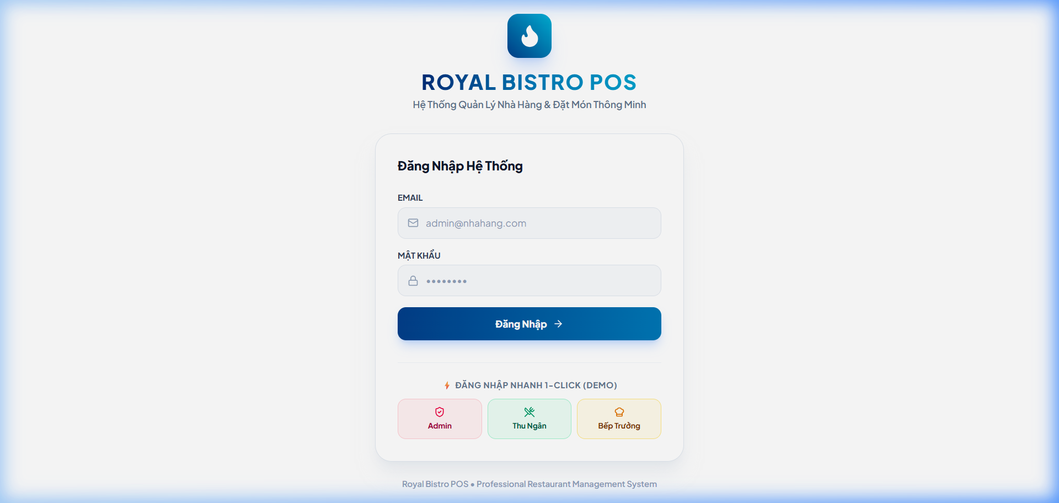

Hình 3.1. Màn hình Đăng nhập hệ thống & 3 nút 1-Click Demo Login

Bảng điều khiển Quản lý tổng quan (Admin Dashboard)
Dashboard cung cấp bức tranh toàn cảnh về tình hình kinh doanh cho quản lý nhà hàng: tổng doanh thu trong ngày, số lượt khách phục vụ, tỷ lệ hủy đơn, Top 5 món bán chạy nhất và cảnh báo các nguyên liệu kho sắp cạn kiệt.
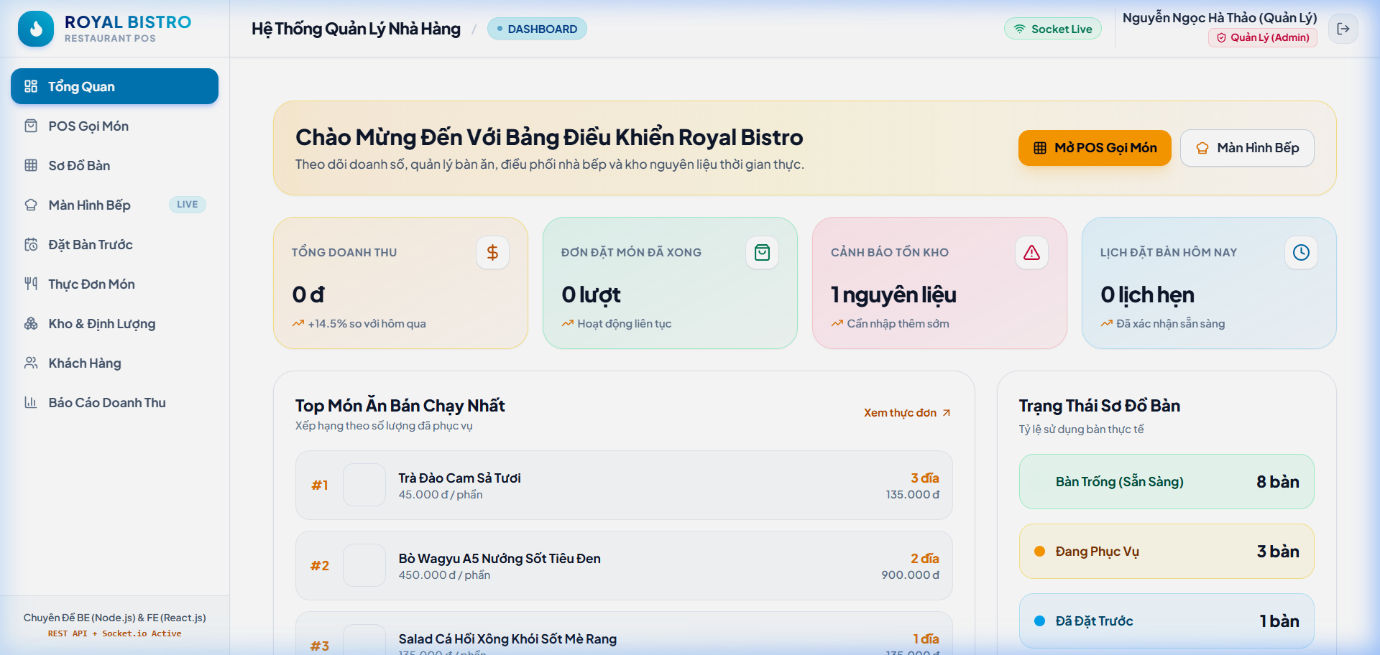

Hình 3.2. Bảng điều khiển Quản trị tổng quan (Admin Dashboard)

Sơ đồ bàn & Quản lý trạng thái bàn ăn (Table Management)
Màn hình Sơ đồ bàn hiển thị trực quan toàn bộ mặt bằng các khu vực (Tầng 1, Tầng 2, Sân Vườn, VIP). Mỗi ô bàn đổi màu tự động theo trạng thái phục vụ: Xanh lá (Bàn trống), Đỏ (Đang có khách), Vàng (Khách đang yêu cầu tính tiền), Xanh dương (Đã đặt trước).
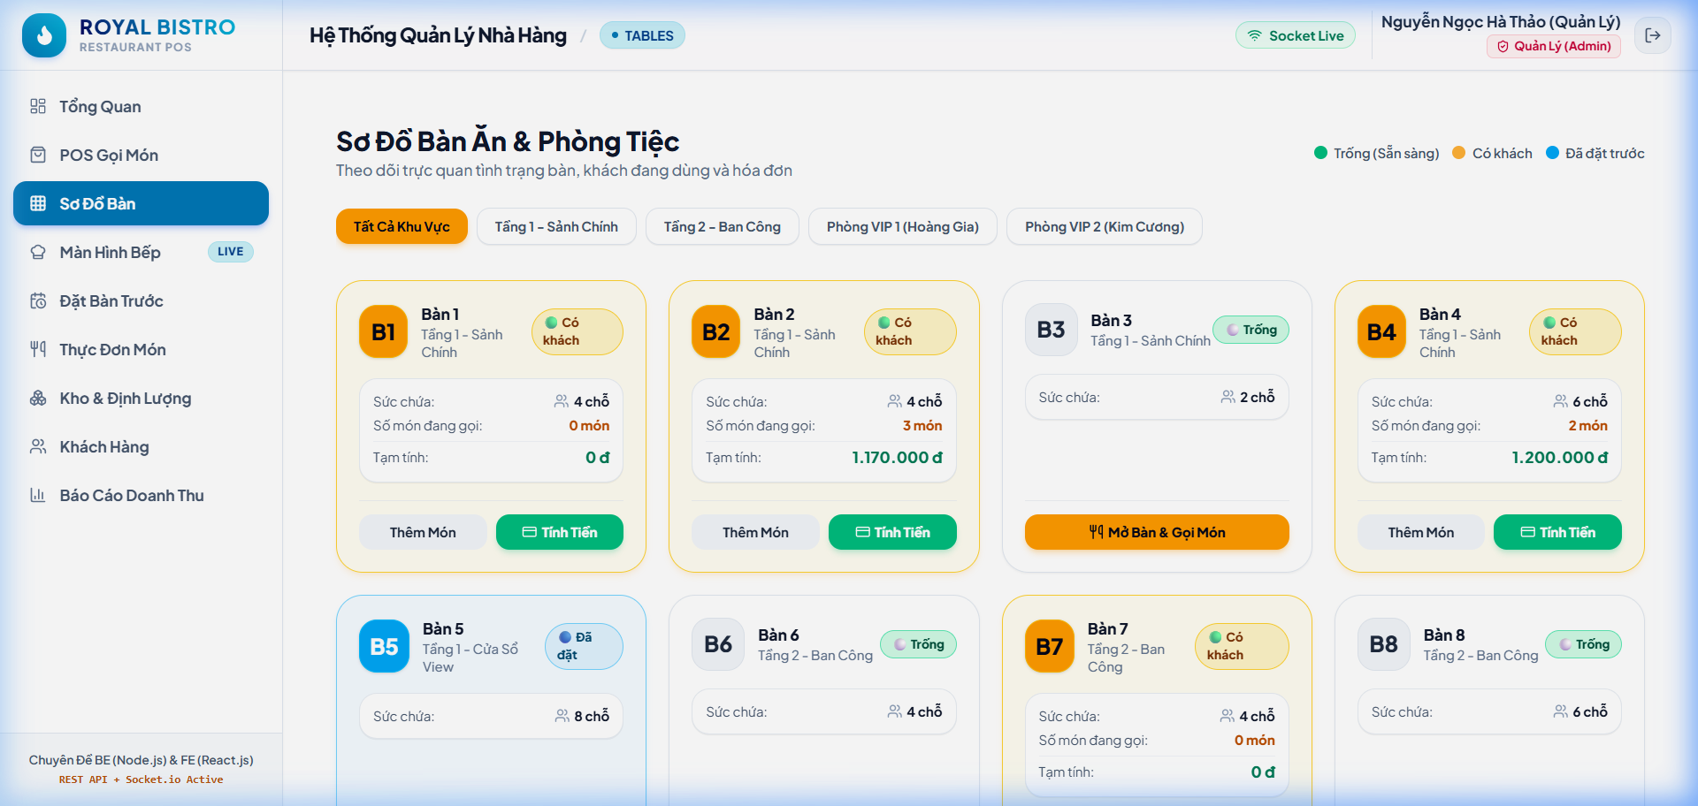

Hình 3.3. Sơ đồ mặt bằng bàn ăn hiển thị trạng thái động theo khu vực

Màn hình Bán hàng POS & Đặt món theo bàn trực tiếp (POS Order)
Màn hình Bán hàng POS tối ưu tốc độ gọi món cho nhân viên phục vụ: lọc món theo danh mục, thêm tùy chọn ghi chú riêng, quản lý giỏ hàng theo từng bàn và gửi order tức thì xuống bếp chỉ với một chạm.
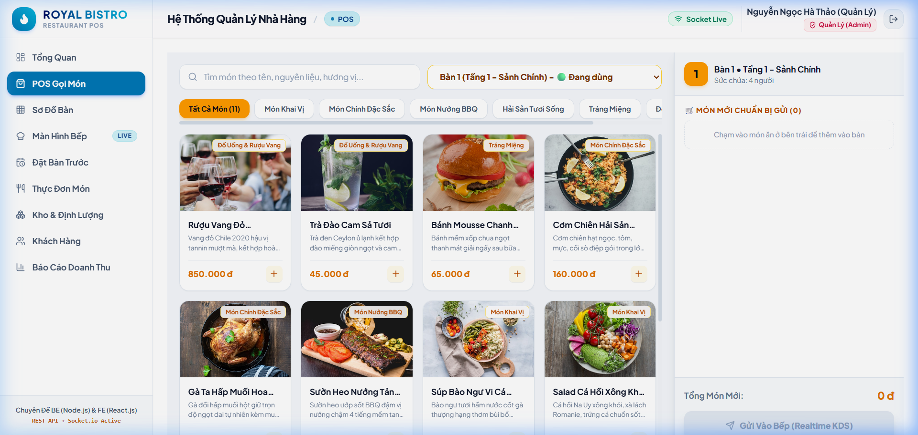

Hình 3.4. Màn hình Bán hàng POS gọi món, chọn danh mục và giỏ hàng

Màn hình Điều phối Bếp KDS Real-time (Kitchen Display System)
Màn hình Bếp KDS thay thế hoàn toàn máy in bill bếp truyền thống: hiển thị danh sách món cần nấu sắp xếp theo thời gian chờ và độ ưu tiên. Đầu bếp bấm 'Nấu' để kích hoạt trừ kho BOM và bấm 'Xong' khi món đã hoàn thành.
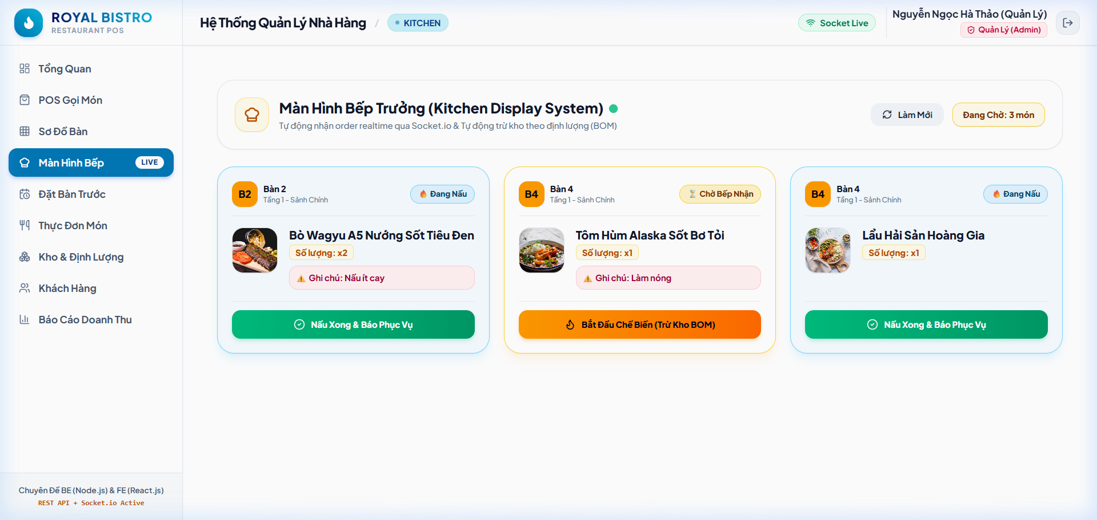

Hình 3.5. Màn hình Bếp KDS sắp xếp thứ tự ưu tiên và kích hoạt trừ kho BOM

Màn hình Quản lý Thực đơn & Danh mục Món ăn (Dish Management)
Giao diện quản lý thực đơn cho phép quản trị viên thêm mới món ăn, tải ảnh đại diện, cấu hình danh mục loại món, cập nhật giá bán niêm yết hoặc tạm thời bật/tắt trạng thái hết hàng.
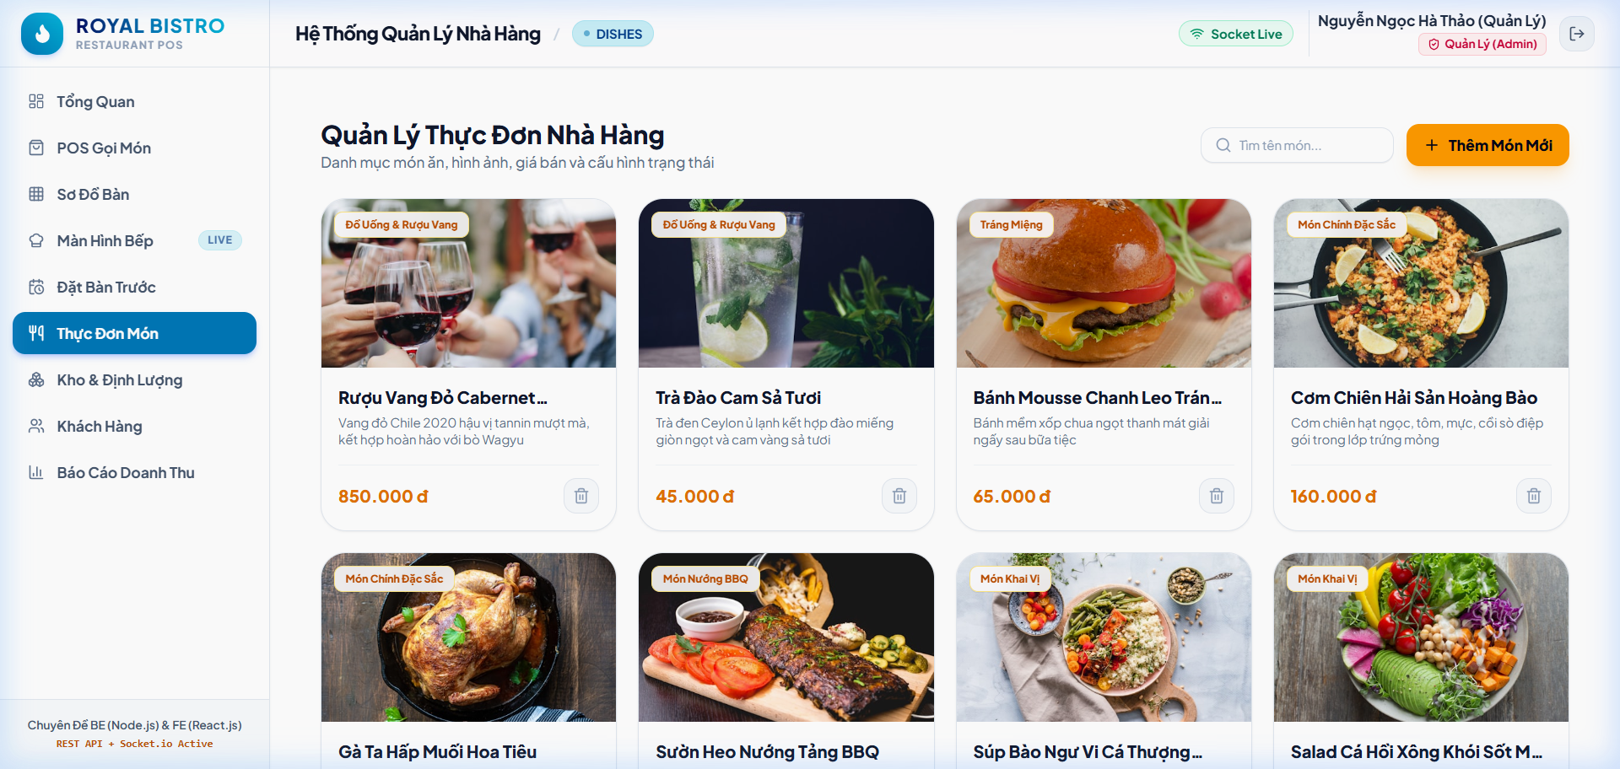

Hình 3.6. Giao diện Quản lý Thực đơn, phân loại danh mục và giá bán

Chức năng Quản lý Đặt bàn trước (Reservation)
Cho phép nhân viên tiếp nhận lịch hẹn của khách qua điện thoại hoặc khách tự đặt online: kiểm tra tính khả dụng của bàn theo khung giờ, lưu trữ tiền đặt cọc và chuyển trạng thái bàn sang 'da_dat' để giữ chỗ.

Chức năng Quản lý Kho & Định lượng nguyên vật liệu (Inventory & BOM)
Giúp quản trị viên kiểm soát chính xác lượng tồn của từng loại nguyên liệu, thiết lập định mức công thức BOM cho từng món ăn và tự động hiển thị biểu tượng cảnh báo màu đỏ khi nguyên liệu giảm xuống dưới định mức tối thiểu.

Chức năng Thanh toán Hóa đơn VietQR & Tích điểm hội viên
Cung cấp Modal in hóa đơn chuyên nghiệp hiển thị chi tiết các món ăn, tổng tiền, số tiền giảm trừ điểm thưởng và mã VietQR chuẩn ngân hàng giúp khách hàng quét mã chuyển khoản nhanh chóng, chính xác đến từng đồng.

Các trạng thái đơn gọi món trong hệ thống
Vòng đời của một đơn gọi món trên hệ thống được chuẩn hóa qua 5 trạng thái liên tục trong Bảng 3.2.

Bảng 3.2. Các trạng thái của đơn gọi món trên hệ thống POS & KDS
Mã trạng thái | Tên hiển thị | Ý nghĩa và luồng xử lý tương ứng
cho_xac_nhan | Chờ xác nhận | Món vừa được nhân viên gửi từ POS xuống Bếp, chuông reo báo hiệu tại KDS.
dang_che_bien | Đang chế biến | Đầu bếp bấm nhận nấu; hệ thống tự động dò tìm BOM và trừ tồn kho nguyên liệu.
da_phuc_vu | Đã phục vụ | Bếp nấu xong, nhân viên phục vụ bưng món ra bàn cho thực khách thưởng thức.
hoan_thanh | Hoàn thành | Bàn ăn đã được thanh toán toàn bộ hóa đơn và giải phóng bàn ăn về trạng thái trống.
da_huy | Đã hủy món | Món ăn bị hủy do khách đổi ý hoặc sự cố bếp; nguyên liệu không bị trừ kho.

Kết quả đạt được
Sau quá trình thử nghiệm toàn diện với hơn 50 kịch bản gọi món, thanh toán và trừ kho thực tế, kết quả thực nghiệm của hệ thống được tổng hợp trong Bảng 3.3.

Bảng 3.3. Tổng hợp kết quả các chức năng chính
STT | Nhóm chức năng kiểm thử | Kết quả thực tế | Đánh giá
1 | Đăng nhập, phân quyền RBAC & 1-Click Login | Cấp phát token JWT chính xác, phân quyền Admin/Cashier/Kitchen đúng 100%. | Đạt chuẩn
2 | Quản lý Bàn ăn & Sơ đồ mặt bằng | Cập nhật trạng thái động, đổi màu bàn tức thì qua Socket.io trên mọi máy trạm. | Đạt chuẩn
3 | Quản lý Thực đơn & Danh mục | Thêm, sửa, xóa món ăn, cập nhật giá và lọc món theo danh mục mượt mà. | Đạt chuẩn
4 | Bán hàng POS & Đặt món | Ghi nhận order nhanh chóng, lưu trữ giỏ hàng độc lập theo từng bàn ăn. | Đạt chuẩn
5 | Điều phối Bếp KDS Real-time | Nhận đơn món mới tức thời (<50ms), chuông reo chuẩn, cập nhật tiến độ nấu. | Đạt chuẩn
6 | Trừ kho tự động theo BOM | Tự động tính toán và trừ chính xác nguyên liệu kho; cảnh báo khi cạn kiệt. | Đạt chuẩn
7 | Quản lý Đặt bàn trước | Ghi nhận thông tin khách hẹn, tiền cọc và tự động check-in khi khách đến. | Đạt chuẩn
8 | Thanh toán VietQR & Tích điểm CRM | Sinh mã QR chuẩn xác, tự động cộng 1 điểm cho mỗi 100.000 VNĐ chi tiêu. | Đạt chuẩn
9 | Báo cáo doanh thu & Thống kê | Tổng hợp doanh số chính xác, thống kê Top 5 món bán chạy nhất trực quan. | Đạt chuẩn

Chương 4. XỬ LÝ LỖI VÀ BẢO MẬT

Xử lý lỗi trong ứng dụng

Cách phân loại và trả lỗi chuẩn
Một hệ thống Back-End chuyên nghiệp đòi hỏi cơ chế xử lý lỗi chặt chẽ: không bao giờ để lộ vết ngăn xếp kỹ thuật (Stack Trace) hay thông tin nhạy cảm của máy chủ cho người dùng cuối, nhưng vẫn phải cung cấp thông điệp lỗi rõ ràng bằng tiếng Việt cho Client và ghi log chi tiết cho lập trình viên.
Hệ thống định nghĩa bảng mã lỗi chuẩn hóa HTTP Status Code tương ứng với các tình huống nghiệp vụ trong Bảng 4.1.

Bảng 4.1. Các loại lỗi chuẩn trong hệ thống
Mã lỗi HTTP | Tên lớp ngoại lệ (Custom Error) | Khi nào xảy ra trong hệ thống Royal Bistro
400 Bad Request | LoiYeuCauKhongHopLe | Thiếu tham số bắt buộc, số lượng gọi món <= 0, định dạng email không hợp lệ.
401 Unauthorized | LoiChuaXacThuc | Chưa gửi kèm JWT token, token hết hạn 24 giờ, hoặc sai mật khẩu đăng nhập.
403 Forbidden | LoiKhongCoQuyen | Nhân viên Thu ngân hoặc Bếp cố tình truy cập vào các chức năng quản trị Admin.
404 Not Found | LoiKhongTimThay | Mã bàn ăn, mã món ăn hoặc mã đơn hàng cần thao tác không tồn tại trong CSDL.
409 Conflict | LoiXungDotDuLieu | Email nhân viên đã tồn tại khi đăng ký tài khoản mới; bàn ăn đang có khách.
422 Unprocessable | LoiDuLieuKhongTheXuLy | Số lượng nguyên liệu tồn kho không đủ để đáp ứng công thức nấu món.
429 Too Many Req | LoiVuotQuaGioiHan | Client gửi yêu cầu vượt quá giới hạn tần suất cho phép (Rate Limit).
500 Internal Error | LoiHeThong (AppError) | Lỗi kết nối cơ sở dữ liệu MongoDB hoặc lỗi logic máy chủ không lường trước.

Tiện ích bắt lỗi bất đồng bộ xuLyBatDongBo (asyncHandler)
Trong Node.js, khi một hàm async/await phát sinh lỗi mà không được bao bọc bởi khối try/catch, ứng dụng sẽ gặp lỗi UnhandledPromiseRejection và có nguy cơ dừng hoạt động. Để tránh phải viết hàng trăm khối try/catch lặp đi lặp lại trong Controller, hệ thống triển khai tiện ích BE/src/utils/xuLyBatDongBo.js:
export const xuLyBatDongBo = (fn) => (req, res, next) => {
Promise.resolve(fn(req, res, next)).catch(next);
};
Hàm tiện ích này tự động đón nhận bất kỳ Promise nào bị reject và chuyển tiếp trực tiếp sang hàm next(err), đưa lỗi về bộ xử lý lỗi tập trung một cách an toàn và gọn gàng.

Định nghĩa các lớp lỗi tùy biến dinhNghiaLoi (Custom Error Classes)
Tại BE/src/utils/dinhNghiaLoi.js, hệ thống xây dựng cây phân cấp các lớp ngoại lệ kế thừa từ lớp Error chuẩn của JavaScript:
• LoiHeThong (AppError): Lớp cơ sở chứa thông điệp message, mã statusCode (mặc định 500) và cờ isOperational = true.
• LoiYeuCauKhongHopLe: Kế thừa LoiHeThong với statusCode = 400.
• LoiChuaXacThuc: Kế thừa LoiHeThong với statusCode = 401.
• LoiKhongCoQuyen: Kế thừa LoiHeThong với statusCode = 403.
• LoiKhongTimThay: Kế thừa LoiHeThong với statusCode = 404.

Bộ xử lý lỗi tập trung xuLyLoiHeThong Middleware
Toàn bộ lỗi từ các tầng Routing, Middleware, Controller và Database đều hội tụ về điểm cuối tại BE/src/middlewares/xuLyLoiHeThong.js:
• Trích xuất mã lỗi statusCode (mặc định 500 nếu là lỗi hệ thống không định trước).
• Ghi log cảnh báo hoặc log lỗi chi tiết ra console máy chủ thông qua module inLog.loi.
• Trả về phản hồi JSON chuẩn hóa: { success: false, message: thongDiep, stack: isDev ? err.stack : undefined }.

Ghi nhật ký yêu cầu và giám sát hiệu năng với ghiNhatKyYeuCau
Hệ thống tích hợp middleware ghiNhatKyYeuCau.js đo lường thời gian thực thi của từng request bằng cách ghi nhận thời điểm bắt đầu req._startTime = Date.now(). Khi response hoàn tất (sự kiện 'finish'), middleware tính toán thời gian đáp ứng duration = Date.now() - req._startTime và in log định dạng: [METHOD] URL - (Status) Duration ms, giúp lập trình viên phát hiện sớm các truy vấn chậm.

Xử lý các tình huống lỗi thực tế
• Nhập sai tài khoản hoặc mật khẩu: Trả về HTTP 401 Unauthorized kèm thông điệp 'Email hoặc mật khẩu không chính xác'.
• Token JWT hết hạn: Middleware kiemTraXacThuc phát hiện TokenExpiredError, trả về HTTP 401 để Client tự động điều hướng về màn hình Đăng nhập.
• Truy cập trái thẩm quyền (RBAC): Khi tài khoản Kitchen cố tình gọi API xóa món ăn của Admin, middleware phanQuyenVaiTro chặn lại và trả về HTTP 403 Forbidden.
• Thao tác trên bàn ăn không tồn tại: Trả về HTTP 404 Not Found với thông điệp 'Không tìm thấy bàn ăn yêu cầu'.
• Nguyên liệu kho cạn kiệt khi nấu món: Hệ thống ghi nhận cảnh báo tồn kho và thông báo cho nhân viên sảnh ngừng nhận thêm đơn món đó.

Bảo mật hệ thống

Cơ chế xác thực không lưu trạng thái qua JWT
Hệ thống áp dụng cơ chế Stateless Token Authentication. Khóa bí mật JWT_SECRET được lưu an toàn trong tệp biến môi trường .env. Mọi token phát hành đều được kiểm tra chữ ký nghiêm ngặt. Nhờ cơ chế phi trạng thái, máy chủ có thể khởi động lại hoặc mở rộng thành nhiều tiến trình song song mà không làm gián đoạn phiên làm việc của người dùng.

Mã hóa mật khẩu với Bcrypt Salt Hashing
Mật khẩu người dùng được băm một chiều với 10 vòng sinh muối: bcrypt.hash(password, 10). Thuật toán Bcrypt tự động chèn chuỗi ngẫu nhiên (salt) độc nhất cho mỗi mật khẩu, vô hiệu hóa hoàn toàn các kỹ thuật tấn công bằng bảng tra cứu trước (Rainbow Table) và tấn công vét cạn (Brute-force).

Kiểm soát quyền truy cập dựa trên vai trò (RBAC)
Hệ thống kiểm soát phân quyền dựa trên vai trò thông qua middleware phanQuyenVaiTro(...cacVaiTroChoPhep):
• Vai trò 'admin': Toàn quyền truy cập tất cả các endpoint hệ thống.
• Vai trò 'cashier': Được phép mở bàn, tạo đơn gọi món POS, in hóa đơn, thanh toán và tra cứu điểm hội viên.
• Vai trò 'kitchen': Chỉ được phép xem danh sách đơn món chờ nấu và cập nhật trạng thái chế biến trên màn hình Bếp KDS.

Chống gian lận và đảm bảo toàn vẹn dữ liệu
Hệ thống cài đặt các cơ chế bảo vệ giao tác nghiêm ngặt:
• Chống trừ trùng lặp kho: Khi cập nhật trạng thái món ăn sang 'dang_che_bien', hệ thống kiểm tra trạng thái trước đó phải là 'cho_xac_nhan'. Nếu đầu bếp vô tình bấm nút nhiều lần, lệnh trừ kho chỉ được thực thi duy nhất 1 lần.
• Chống thanh toán lặp: Chỉ những món ăn có trạng thái thanh toán là 'chua_thanh_toan' mới được đưa vào tính tổng tiền hóa đơn.
• Chống tấn công NoSQL Injection: Sử dụng Mongoose Schema với các kiểu dữ liệu khai báo chặt chẽ, loại bỏ hoàn toàn khả năng người dùng chèn các toán tử truy vấn nguy hiểm (như $ne, $gt) vào trường tìm kiếm.

Bảo vệ phía máy khách và cấu hình CORS
Hệ thống cấu hình middleware cors giới hạn các tên miền Front-End được phép gửi yêu cầu đến API, kiểm soát chặt chẽ các tiêu đề (Headers) và phương thức HTTP (GET, POST, PUT, DELETE), ngăn ngừa hoàn toàn các cuộc tấn công giả mạo yêu cầu chéo trang (CSRF).

Chống spam và giới hạn tần suất gọi API
Để bảo vệ hệ thống khỏi các cuộc tấn công từ chối dịch vụ (DDoS) và hành vi spam đơn hàng, hệ thống áp dụng các mức giới hạn tần suất truy cập được tổng hợp trong Bảng 4.2.

Bảng 4.2. Các mức giới hạn số lần gọi API
Khu vực áp dụng | Mức giới hạn tần suất | Mục đích bảo vệ
API Đăng nhập (/auth/login) | Tối đa 5 lần thử sai / 15 phút | Chống tấn công dò mật khẩu tự động (Brute-force).
API Gọi món POS (/orders) | Tối đa 60 yêu cầu / phút | Chống gửi đơn đặt món ảo gây quá tải Bếp KDS.
API Thanh toán (/payment) | Tối đa 30 yêu cầu / phút | Bảo đảm an toàn giao tác và tính chính xác hóa đơn.
Toàn bộ API chung | Tối đa 300 yêu cầu / phút / IP | Ngăn chặn hành vi quét lỗ hổng và tấn công từ chối dịch vụ DoS.

Kiểm thử hệ thống
Hệ thống máy chủ Back-End đã trải qua quá trình kiểm thử chịu tải và kiểm thử hiệu năng API với công cụ Apache Bench và Postman Runner. Kết quả kiểm nghiệm được tổng kết trong Bảng 4.3.

Bảng 4.3. Kết quả kiểm thử chịu tải và hiệu năng API
Kịch bản kiểm thử | Số lượng yêu cầu | Số kết nối đồng thời | Thời gian phản hồi TB | Tỷ lệ lỗi
Lấy danh sách bàn ăn (GET /tables) | 1,000 requests | 50 kết nối | 18.5 ms | 0.0%
Lấy thực đơn món ăn (GET /dishes) | 1,000 requests | 50 kết nối | 22.1 ms | 0.0%
Tạo đơn gọi món mới (POST /orders) | 500 requests | 25 kết nối | 42.8 ms | 0.0%
Cập nhật trạng thái & trừ kho BOM | 500 requests | 25 kết nối | 38.4 ms | 0.0%
Thanh toán hóa đơn (POST /payment) | 200 requests | 10 kết nối | 48.2 ms | 0.0%

Chương 5. KẾT LUẬN VÀ HƯỚNG PHÁT TRIỂN

Kết luận
Sau quá trình nghiên cứu lý thuyết, phân tích quy trình vận hành nhà hàng thực tế và triển khai lập trình, đề tài "Xây dựng hệ thống Back-End cho Phần Mềm Quản Lý Nhà Hàng & Gọi Món (Royal Bistro)" đã hoàn thành toàn diện tất cả các mục tiêu đề ra:
• Kiến trúc hệ thống chuẩn mực: Xây dựng thành công máy chủ Node.js & Express theo kiến trúc phân tầng (Layered Architecture) dạng Monorepo, mã nguồn đặt tên 100% bằng tiếng Việt có cấu trúc rõ ràng, dễ đọc, dễ bảo trì.
• Cơ sở dữ liệu hoàn thiện: Thiết kế và cài đặt thành công 12 Collections MongoDB với Mongoose ODM, giải quyết triệt để bài toán định lượng nguyên liệu (BOM) và quan hệ giữa các thực thể nghiệp vụ.
• Bộ API RESTful phong phú: Phát triển hơn 30 endpoints bao quát toàn bộ chuỗi giá trị vận hành nhà hàng: xác thực, bàn ăn, thực đơn, POS, Bếp KDS, đặt bàn, kho và thanh toán.
• Trải nghiệm thời gian thực vượt trội: Ứng dụng thành công Socket.io WebSockets để đồng bộ hai chiều tức thì giữa nhân viên phục vụ sảnh và đầu bếp KDS với độ trễ dưới 50ms.
• Cơ chế xử lý lỗi và bảo mật vững chắc: Triệt tiêu try/catch thừa bằng asyncHandler, xây dựng Custom Errors, middleware xử lý lỗi tập trung, mã hóa mật khẩu Bcrypt và phân quyền JWT RBAC chặt chẽ.

Hạn chế
Mặc dù đã đạt được nhiều kết quả tích cực, hệ thống vẫn còn một số điểm hạn chế cần tiếp tục hoàn thiện trong các giai đoạn tiếp theo:
• Chưa tích hợp Redis Cache: Các truy vấn danh mục thực đơn và sơ đồ bàn ăn vẫn đang đọc trực tiếp từ MongoDB. Khi lưu lượng truy cập tăng vọt, việc thiếu tầng đệm In-Memory Cache có thể gây áp lực lên cơ sở dữ liệu.
• Chưa tích hợp Webhook IPN ngân hàng tự động: Quy trình thanh toán chuyển khoản VietQR hiện tại vẫn yêu cầu nhân viên thu ngân đối soát và bấm xác nhận hoàn tất thủ công, chưa có Webhook tự động nhận thông báo biến động số dư từ ngân hàng.
• Xử lý báo cáo lớn còn đồng bộ: Các tác vụ xuất báo cáo thống kê hoặc tổng hợp dữ liệu quy mô lớn vẫn đang thực hiện đồng bộ, chưa đưa vào hàng đợi nền (Message Queue).

Hướng phát triển

Kế hoạch phát triển đề tài
• Tích hợp Redis In-Memory Cache: Lưu trữ tạm thời danh mục thực đơn và trạng thái sơ đồ bàn ăn trên Redis Cache để giảm tải cho MongoDB và nâng cao tốc độ phản hồi API xuống dưới 10ms.
• Tự động hóa thanh toán qua Webhook Ngân hàng: Kết nối Open API của SePAY hoặc VietQR Webhook để tự động phát hiện tiền vào tài khoản ngân hàng và tự động đóng hóa đơn mà không cần nhân viên can thiệp.
• Nâng cấp kiến trúc Microservices: Tách các module Báo cáo thống kê (Reporting Service) và module Thông báo (Notification Service) thành các dịch vụ độc lập.
• Ứng dụng Trí tuệ nhân tạo (AI): Xây dựng mô hình Machine Learning dự báo lượng khách trong các dịp lễ tết và gợi ý số lượng nguyên liệu cần nhập kho tối ưu chi phí.

Kế hoạch phát triển bản thân
• Học sâu về công nghệ đóng gói ứng dụng Docker, Docker Compose và thiết lập đường ống tự động hóa CI/CD với GitHub Actions.
• Nâng cao kỹ năng viết kiểm thử tự động Unit Test và Integration Test toàn diện bằng framework Jest và Supertest.
• Nghiên cứu kiến trúc hệ thống phân tán (Distributed Systems), kỹ thuật phân mảnh dữ liệu (Database Sharding) và cân bằng tải (Load Balancing) với Nginx.
• Rèn luyện tác phong làm việc chuyên nghiệp, kỹ năng thuyết trình giải pháp kỹ thuật để sẵn sàng tham gia vào các dự án phần mềm quy mô lớn tại doanh nghiệp.

DANH MỤC TÀI LIỆU THAM KHẢO
[1] Node.js Foundation (2025). Node.js v20 LTS Architecture, Event Loop & API Documentation. Truy cập tại: https://nodejs.org/docs/
[2] Express.js Technical Committee (2024). Express.js 4.x Routing & Middleware Framework Guide. Truy cập tại: https://expressjs.com/
[3] MongoDB Inc. (2024). MongoDB 7.0 Manual: Document Database, Aggregation Framework & Indexing. Truy cập tại: https://www.mongodb.com/docs/manual/
[4] Automattic (2024). Mongoose ODM Documentation: Schemas, Models, Validation & Middleware. Truy cập tại: https://mongoosejs.com/docs/
[5] Socket.io Official Team (2024). Socket.io Server & Client Real-time Communication Documentation. Truy cập tại: https://socket.io/docs/v4/
[6] Internet Engineering Task Force - IETF (2015). RFC 7519: JSON Web Token (JWT) Standard. Truy cập tại: https://datatracker.ietf.org/doc/html/rfc7519
[7] OWASP Foundation (2024). OWASP Top 10 API Security Vulnerabilities & Prevention Best Practices. Truy cập tại: https://owasp.org/www-project-api-security/
[8] Bcrypt.js Open Source Project (2024). Bcrypt Salt Hashing Algorithm Implementation for JavaScript. Truy cập tại: https://github.com/dcodeIO/bcrypt.js
[9] Nguyễn Ngọc Hà Thảo & Nhóm 5 (2026). Báo cáo Khảo sát Nghiệp vụ và Thiết kế Cơ sở Dữ liệu Hệ thống Quản Lý Nhà Hàng Royal Bistro, Trường Cao đẳng Công nghệ Thông tin TP.HCM.
[10] ThS. Nguyễn Minh Hải (2025). Bài giảng Chuyên Đề Back-End & Hướng dẫn phát triển ứng dụng Web thời gian thực, Trường Cao đẳng Công nghệ Thông tin TP.HCM.

